ՀԱՎԵԼՎԱԾ 1
Թալին համայնքի ավագանու
2019 թ. մայիսի 15-ի թիվ 18-Ա որոշման

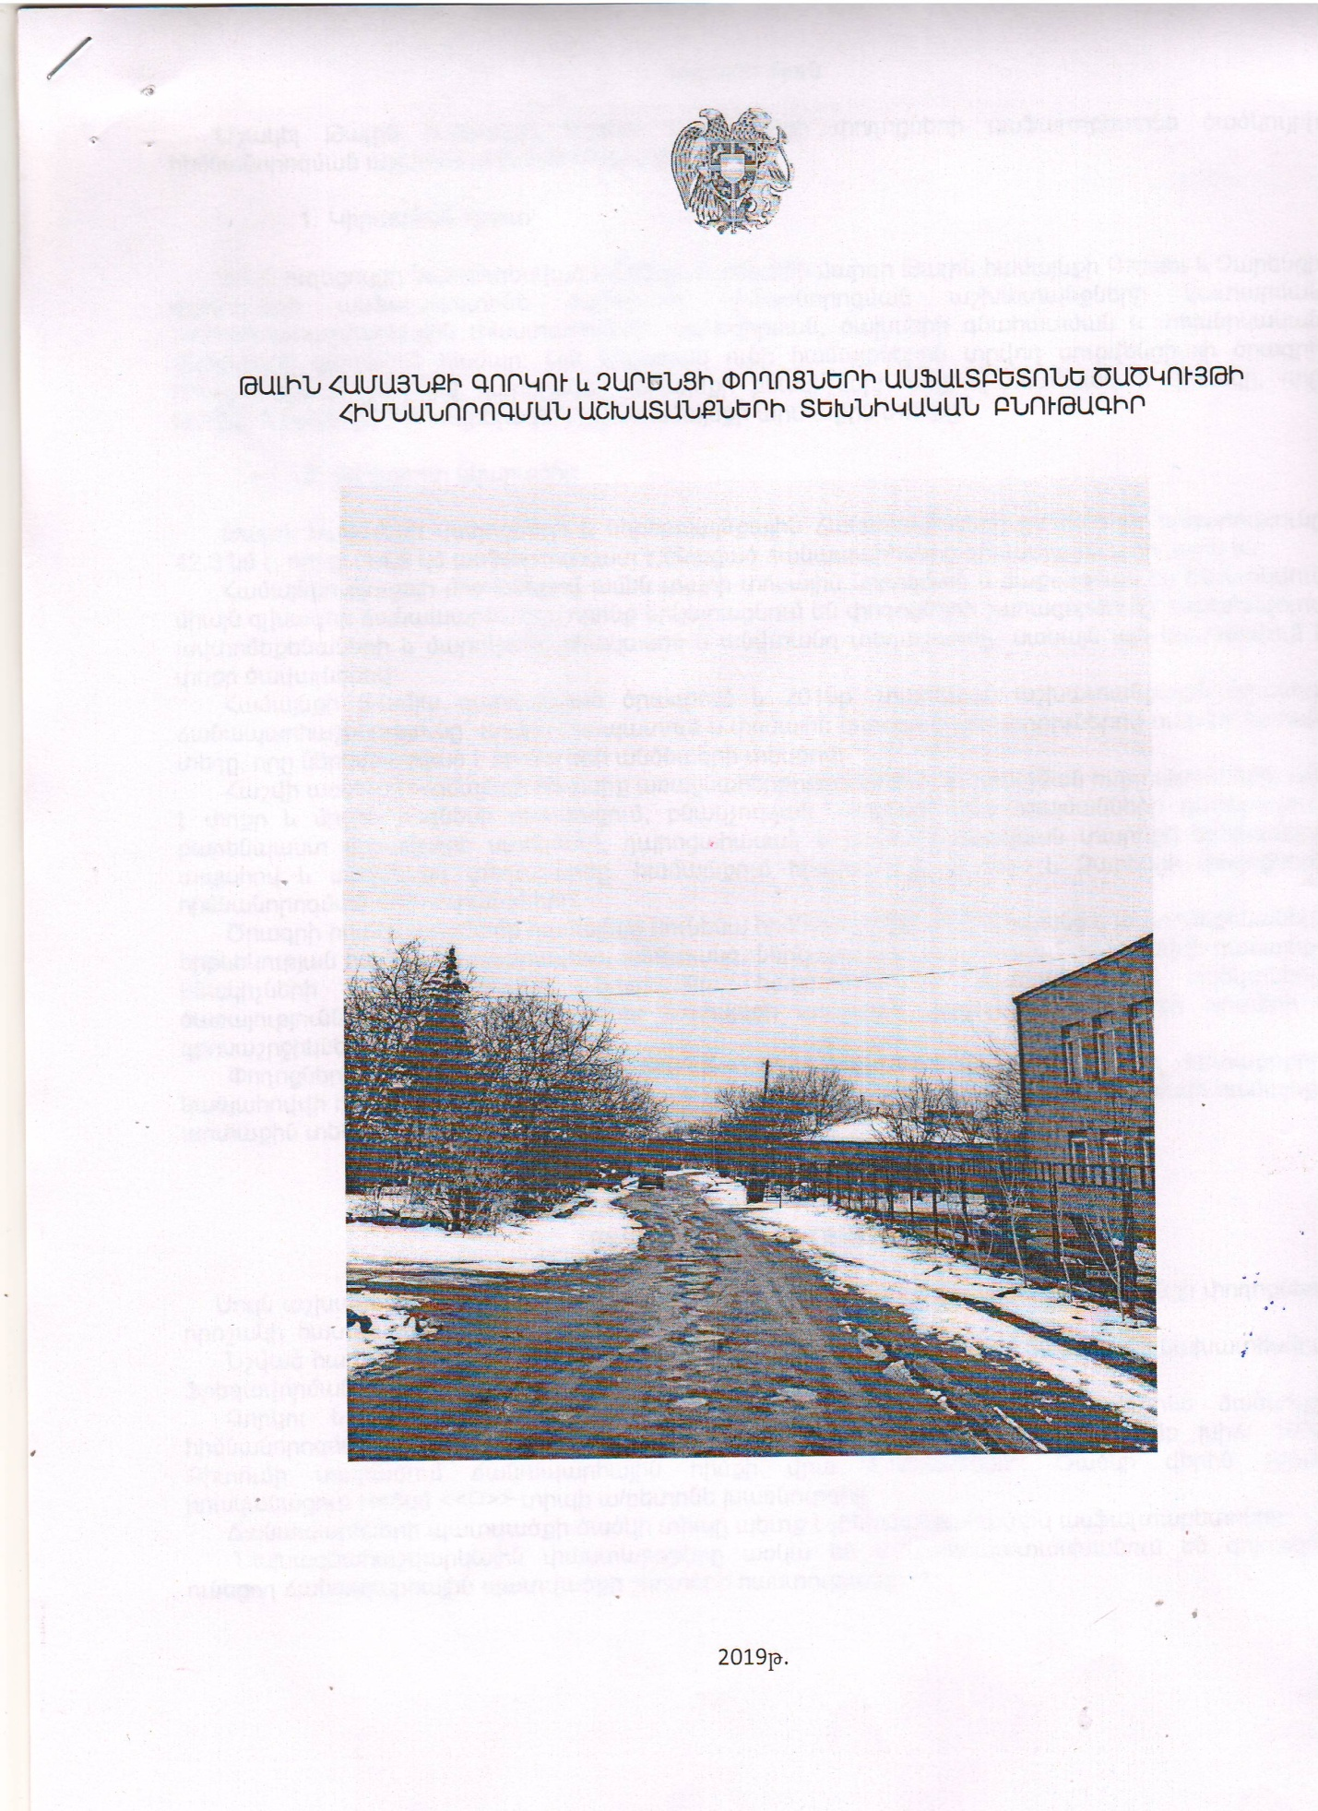

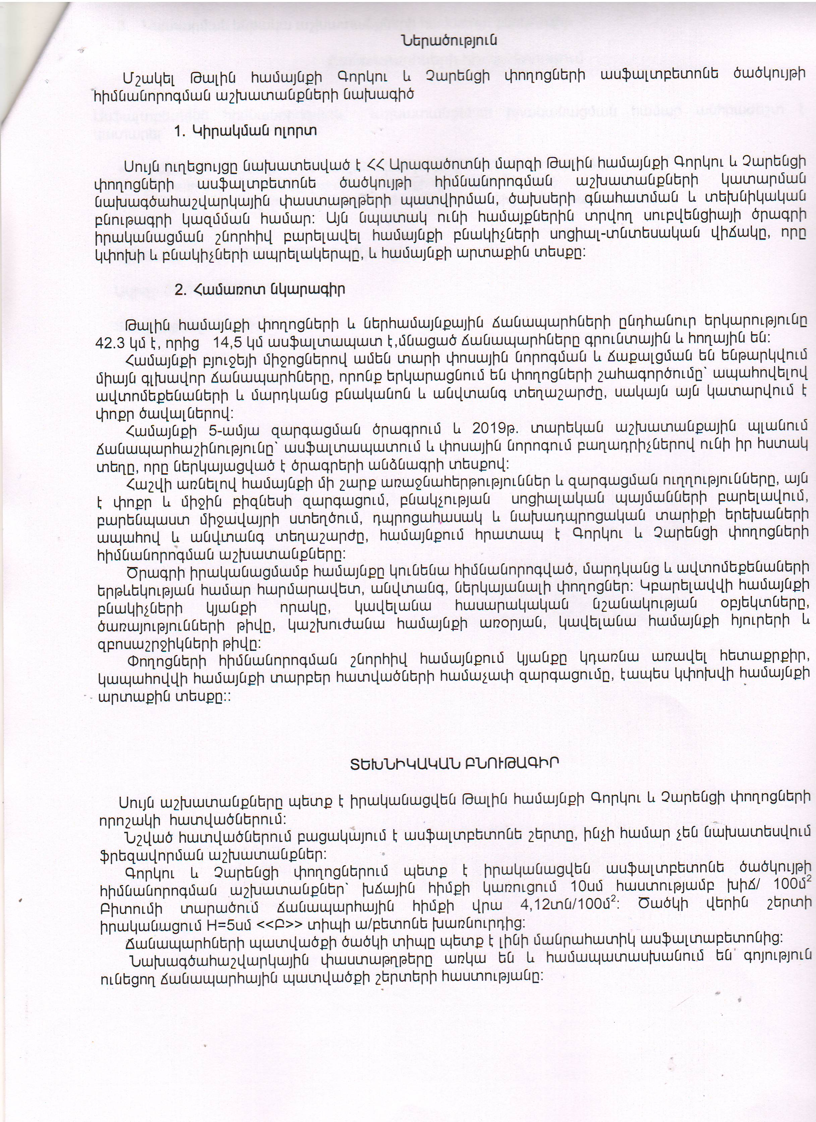

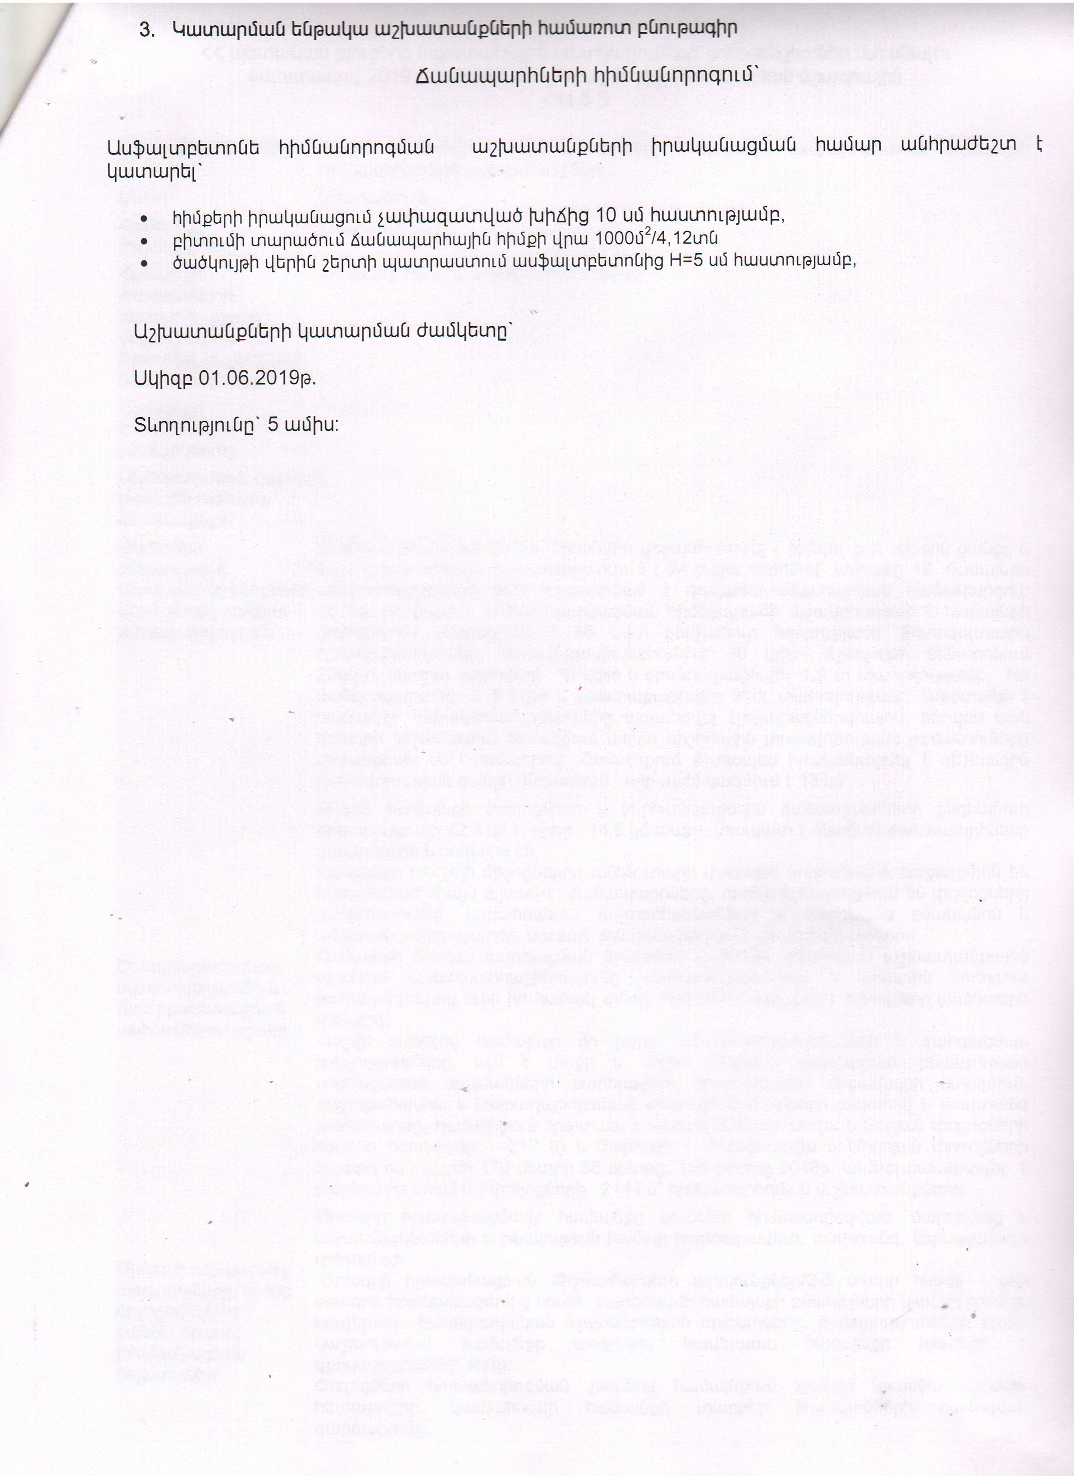

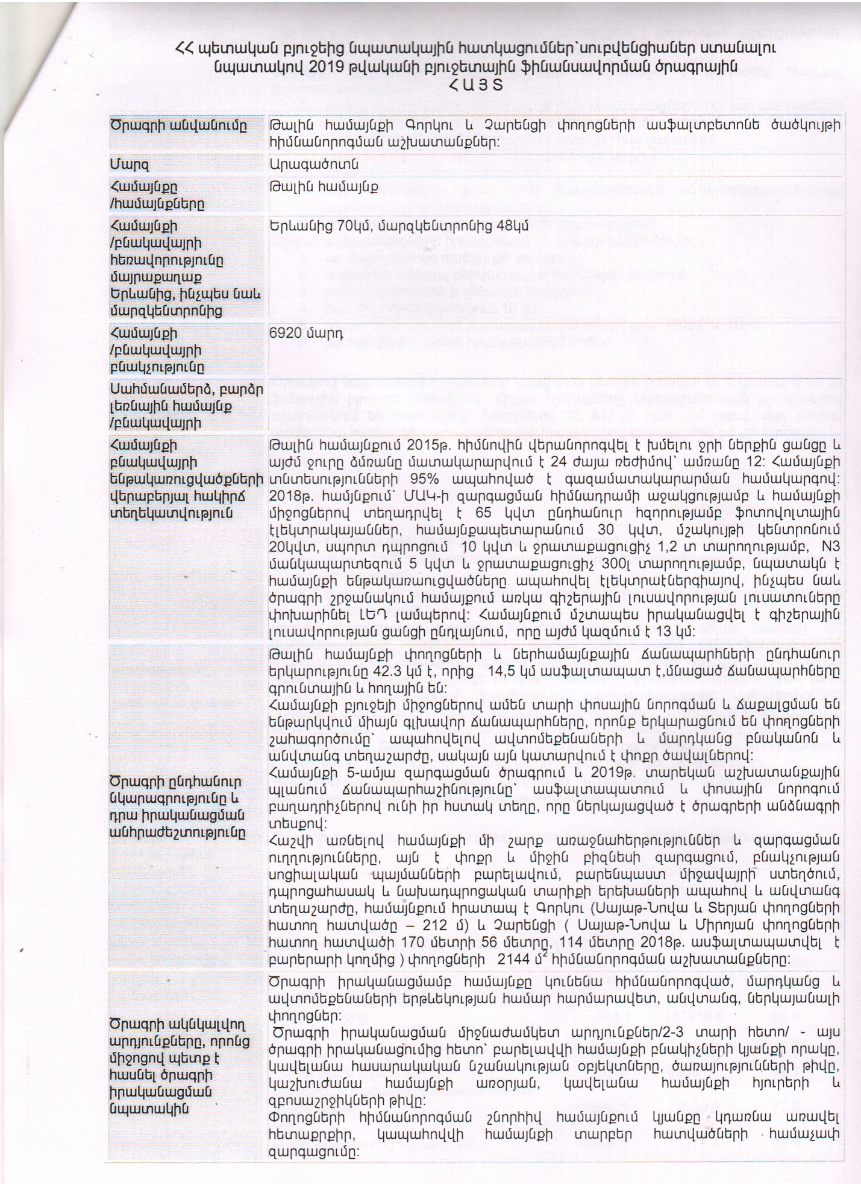

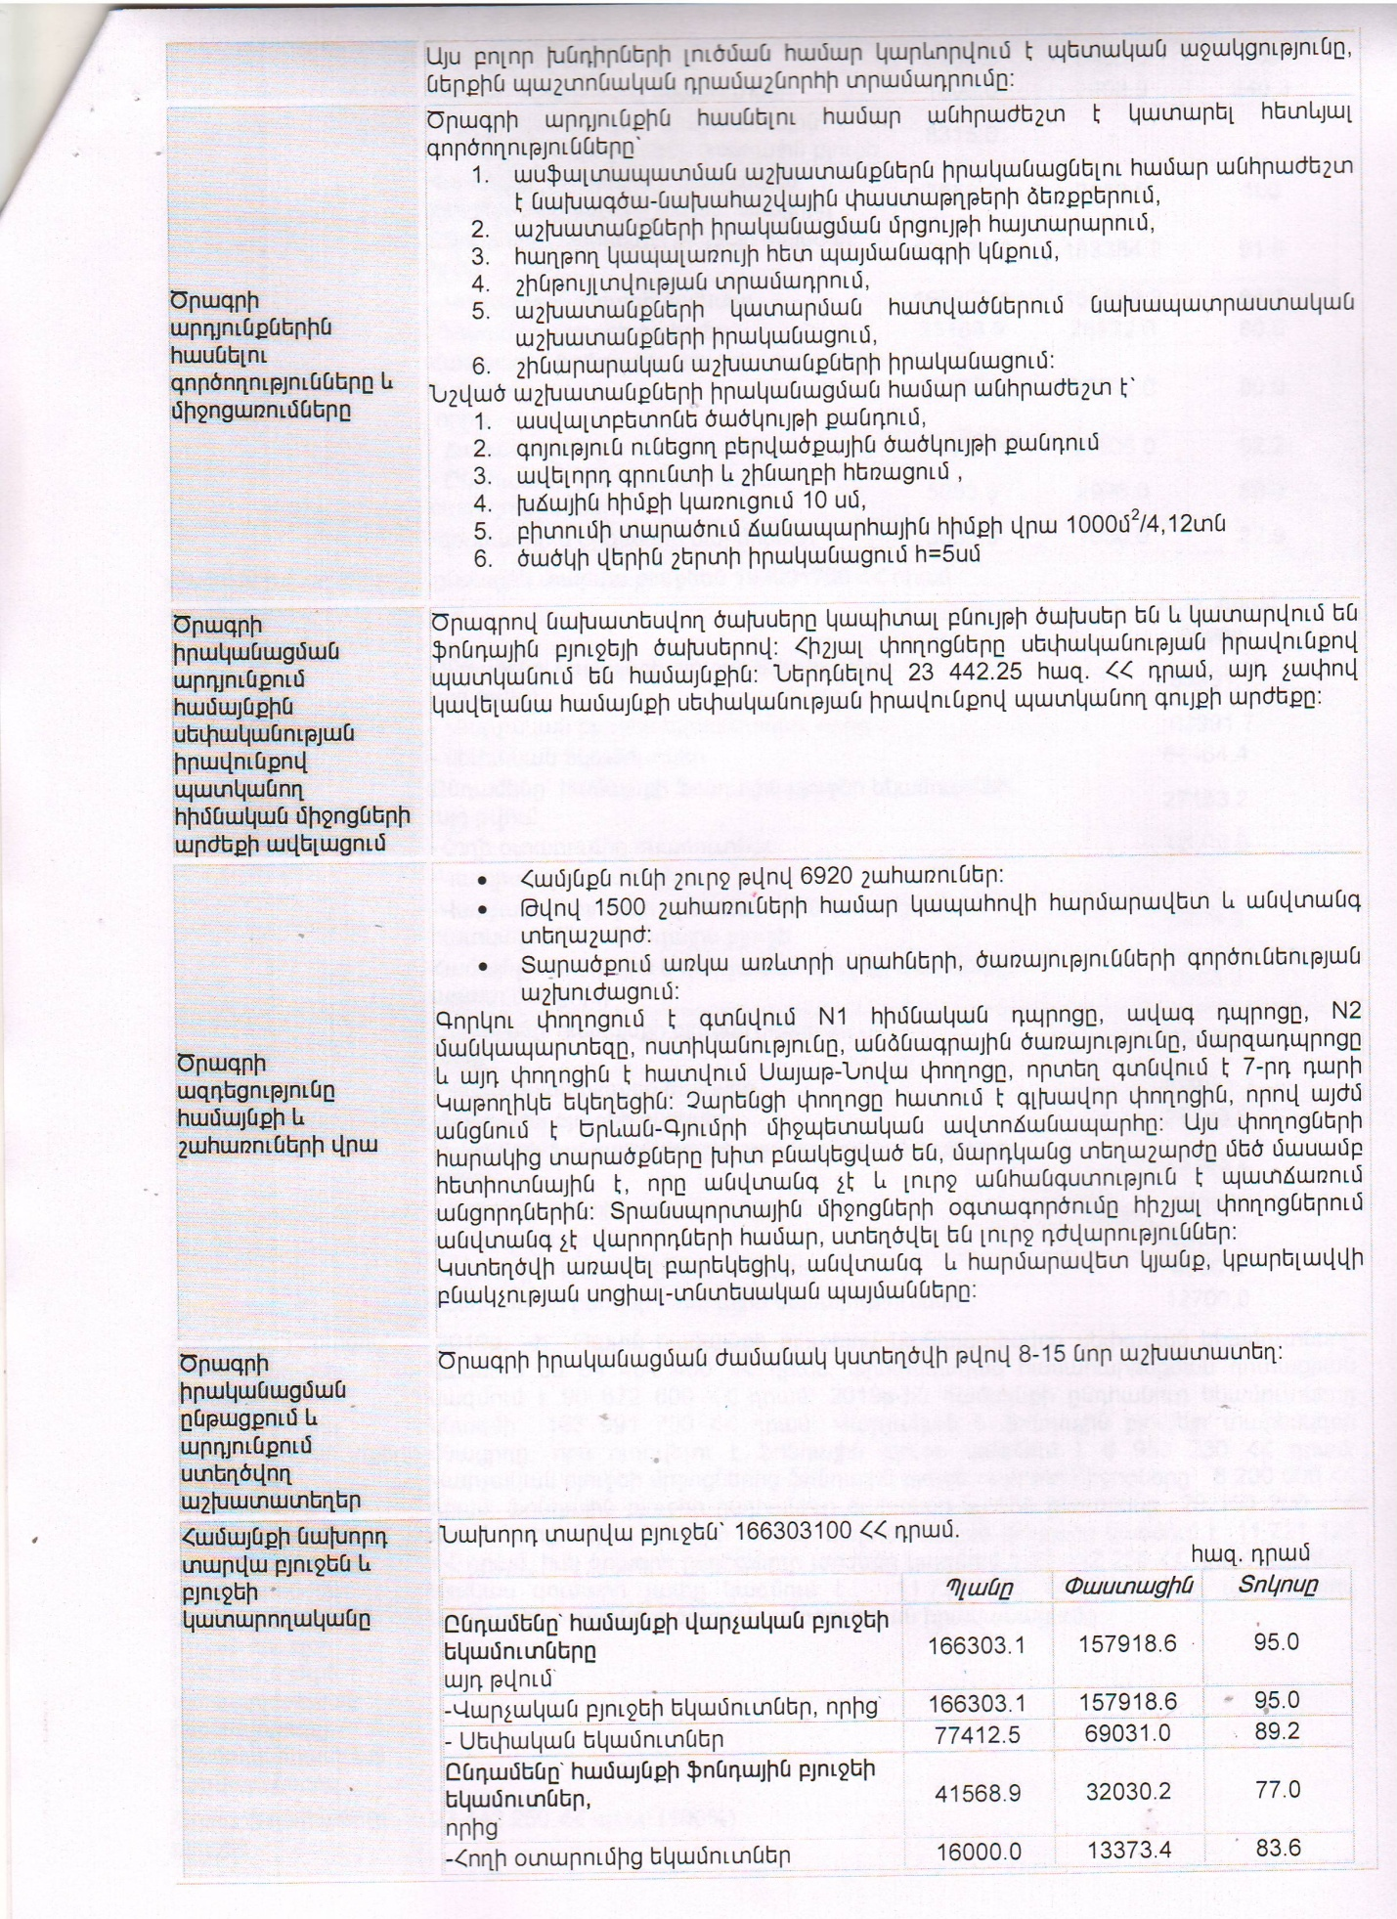

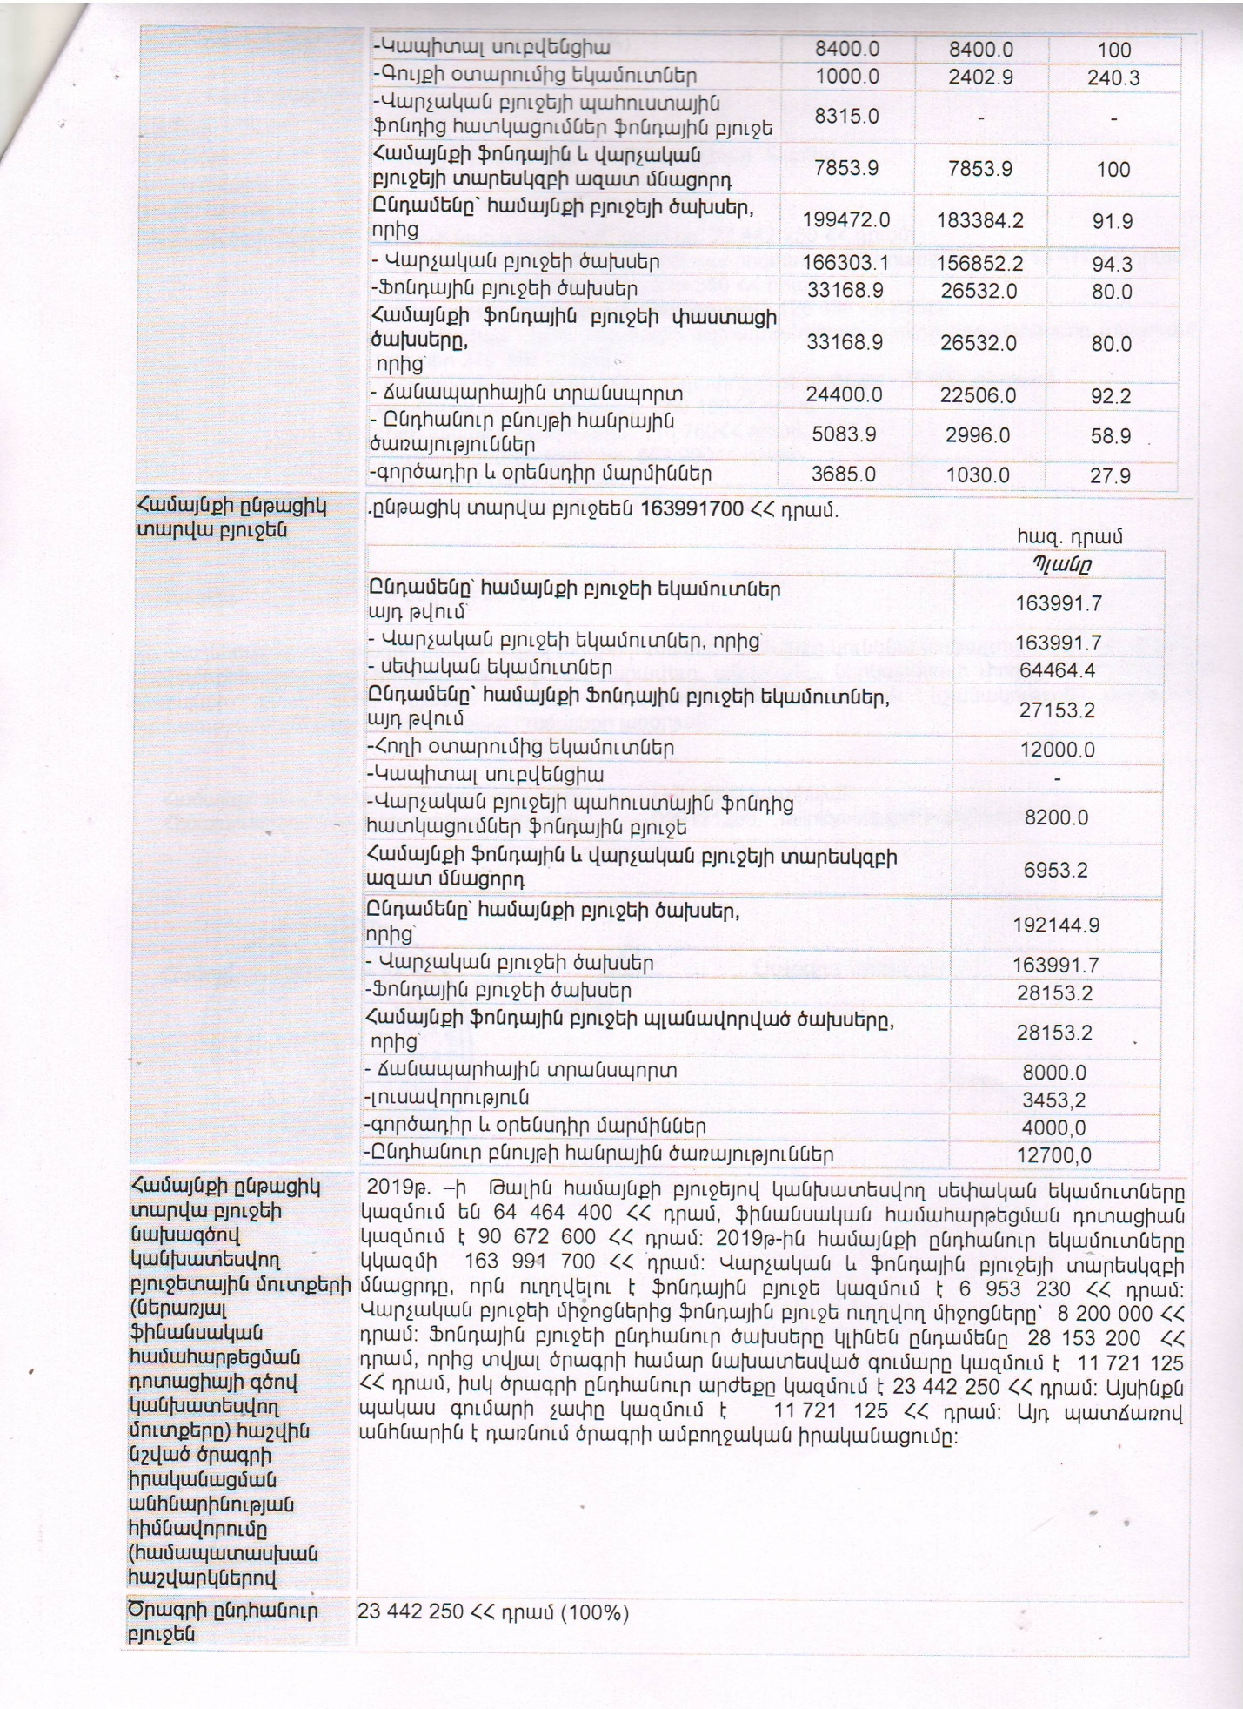

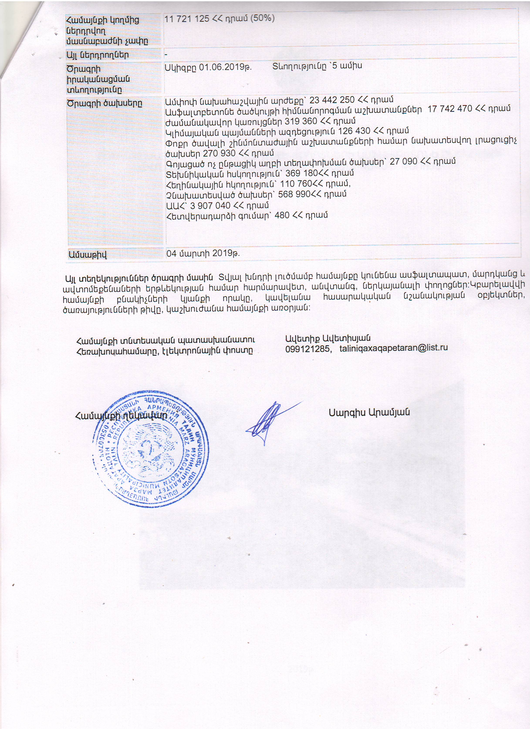

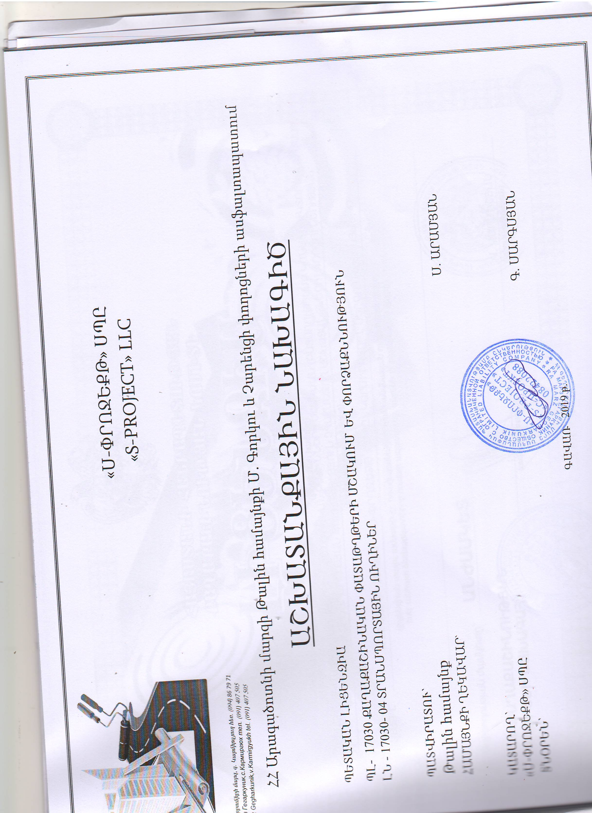

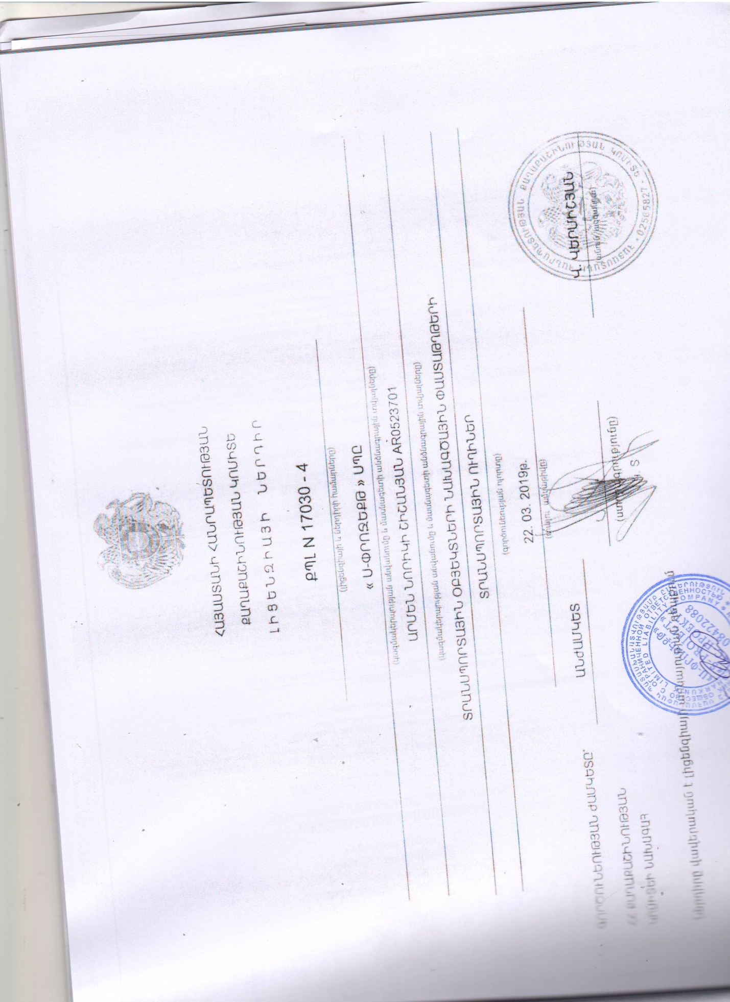

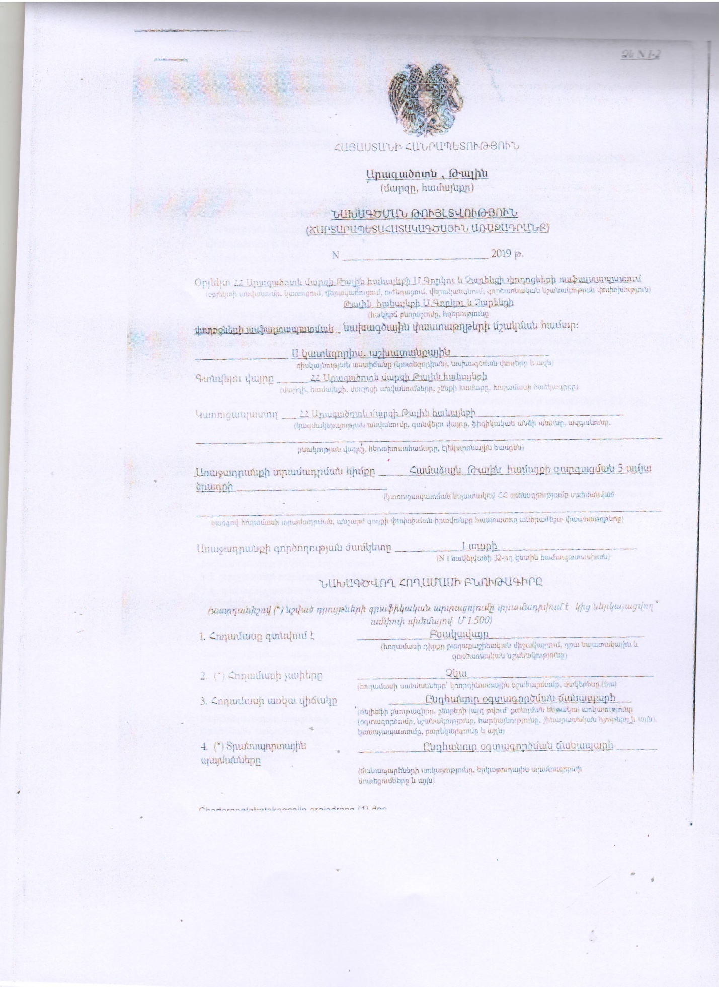

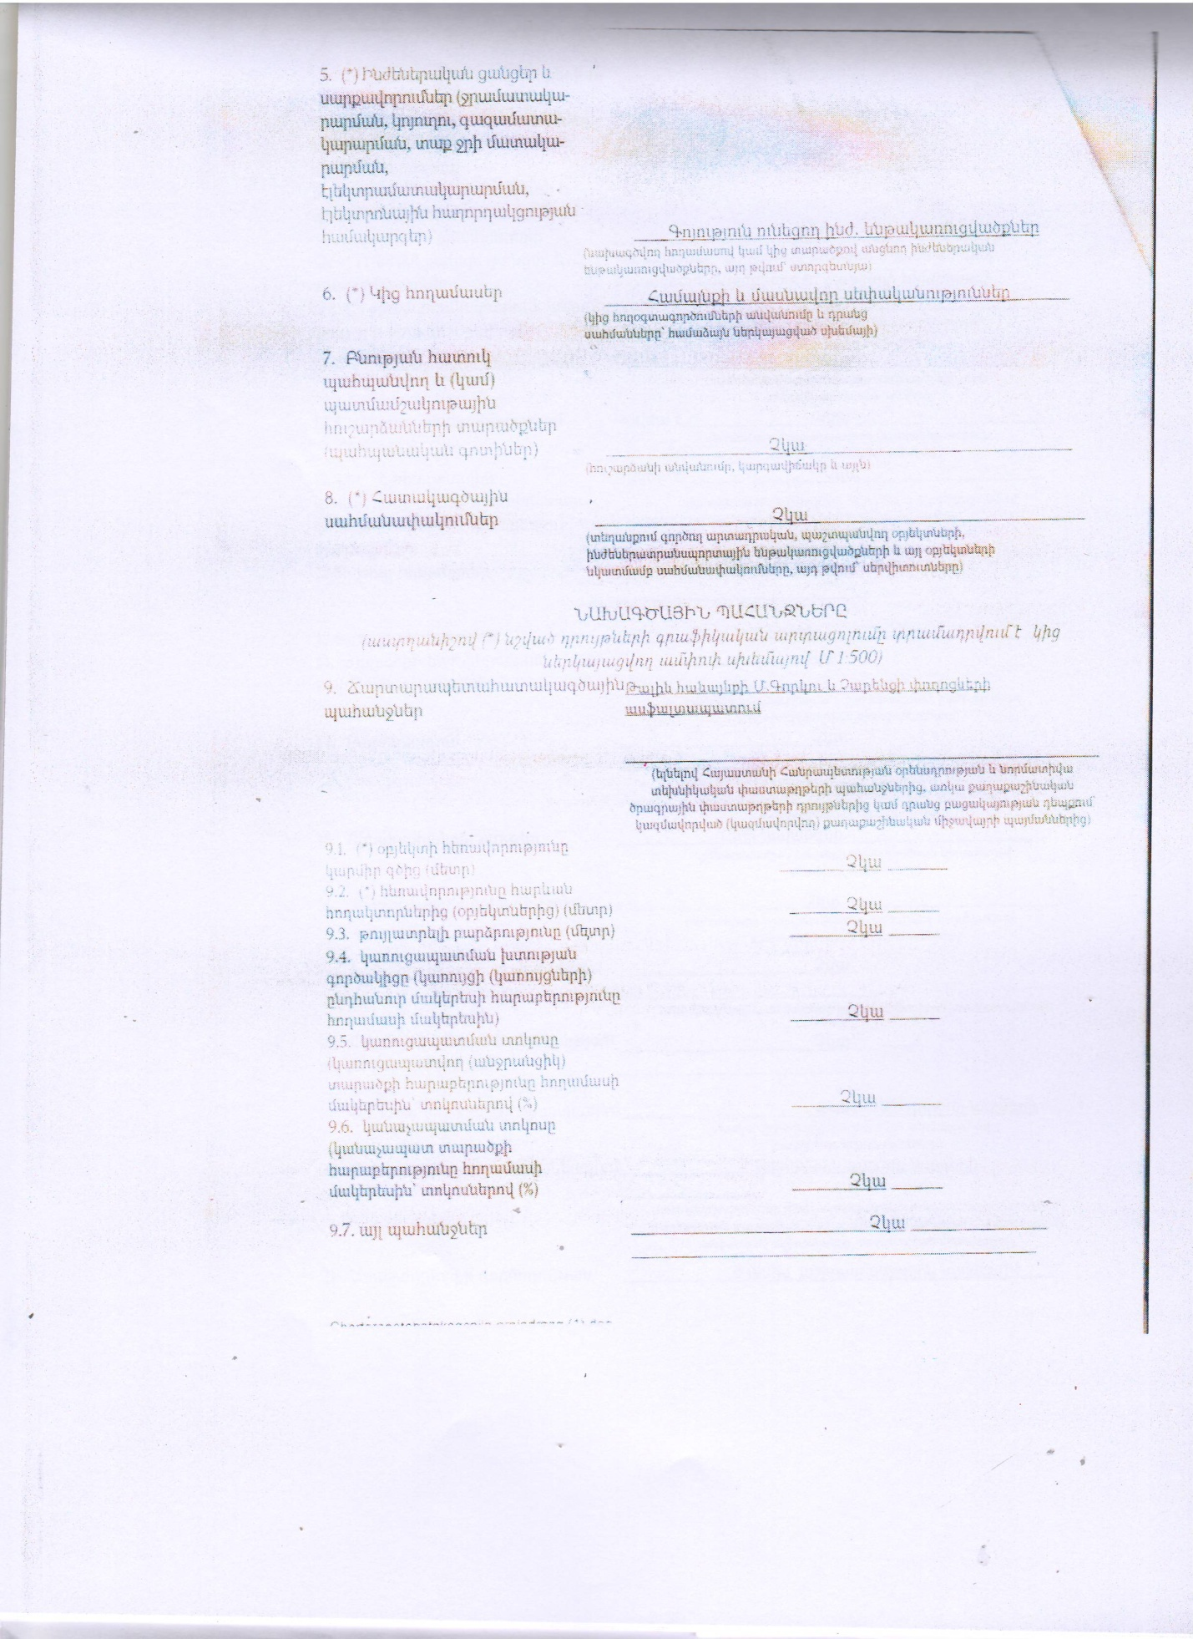

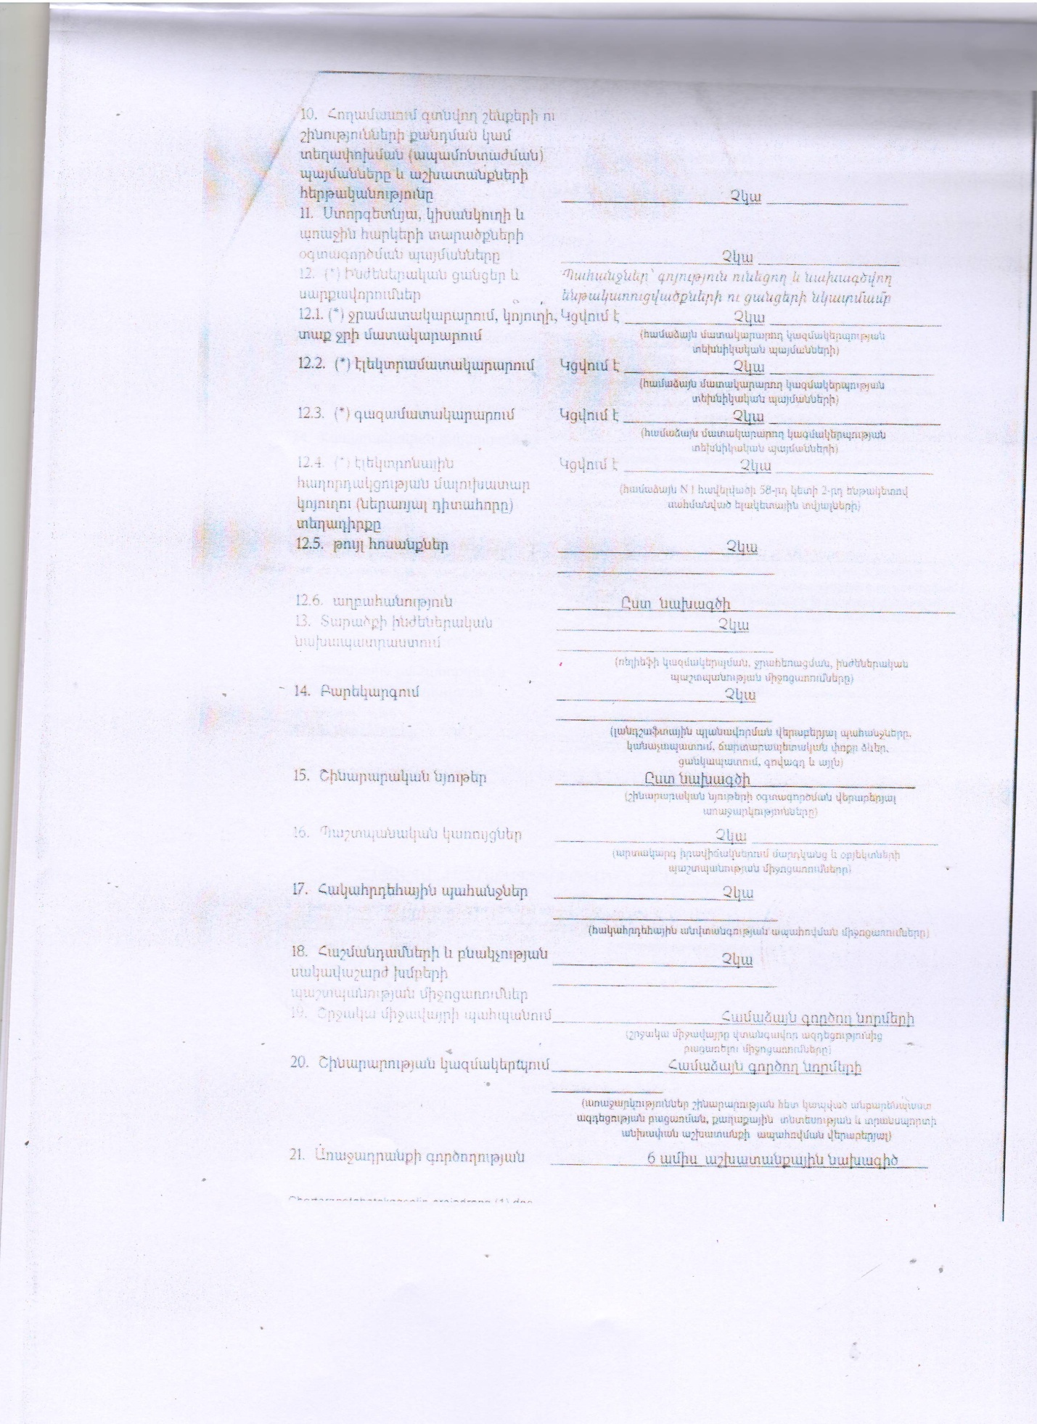

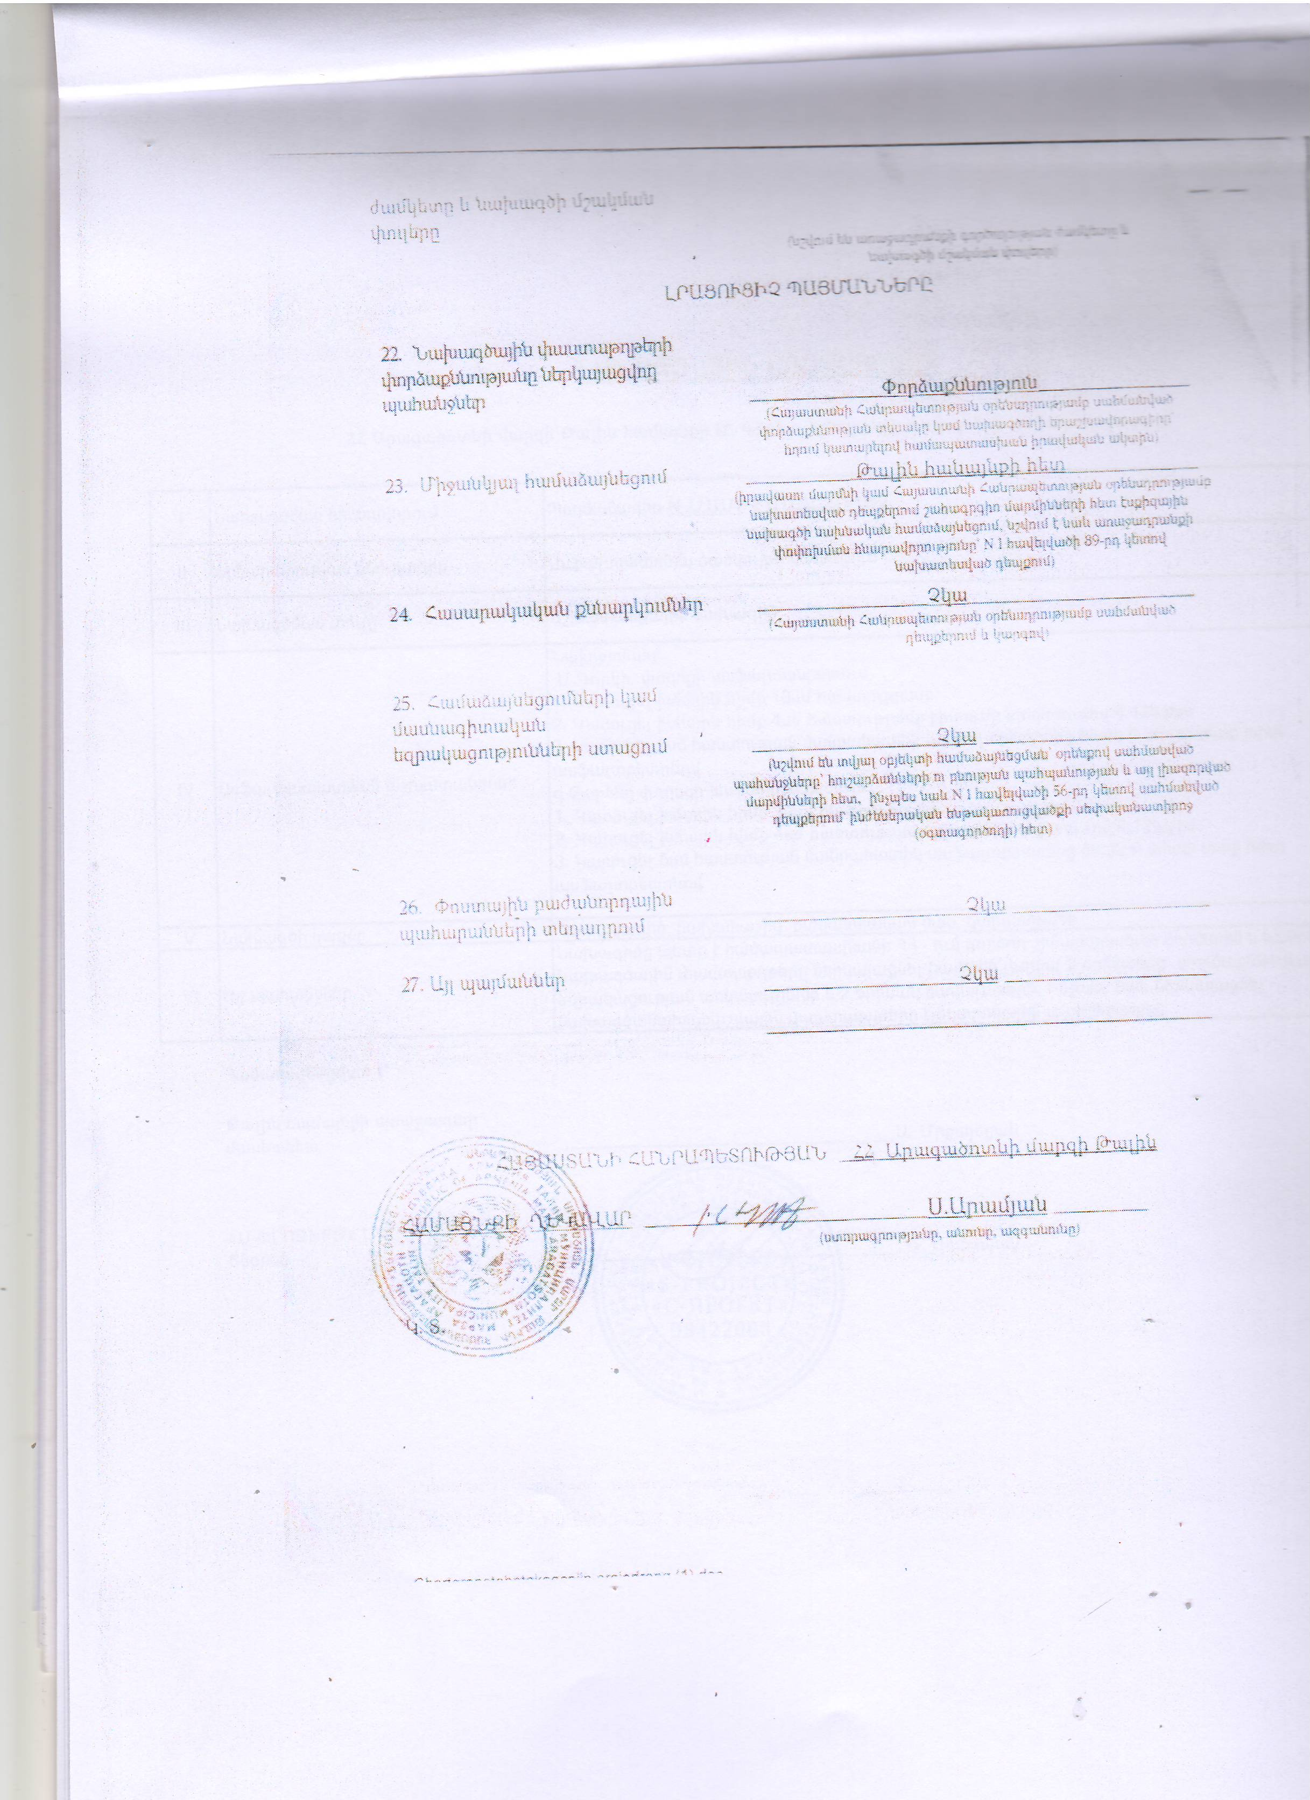

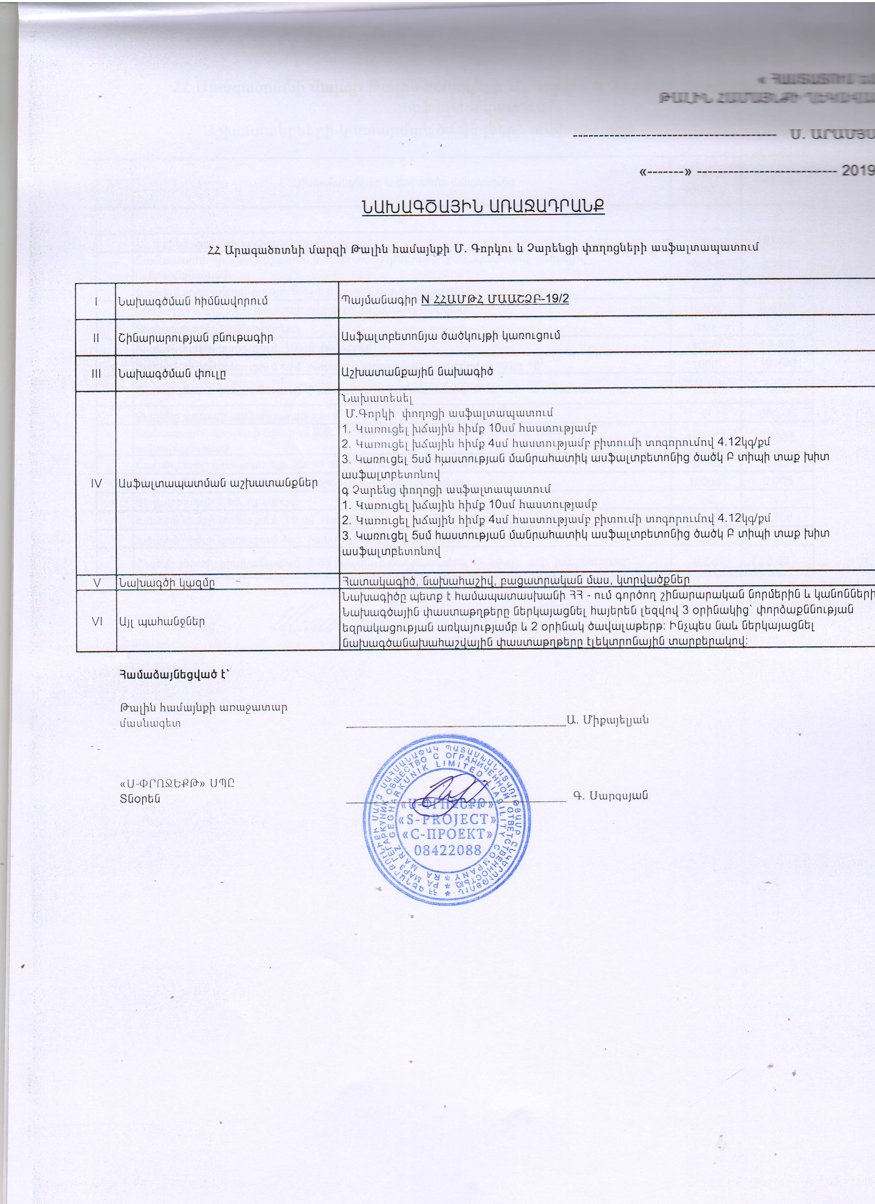

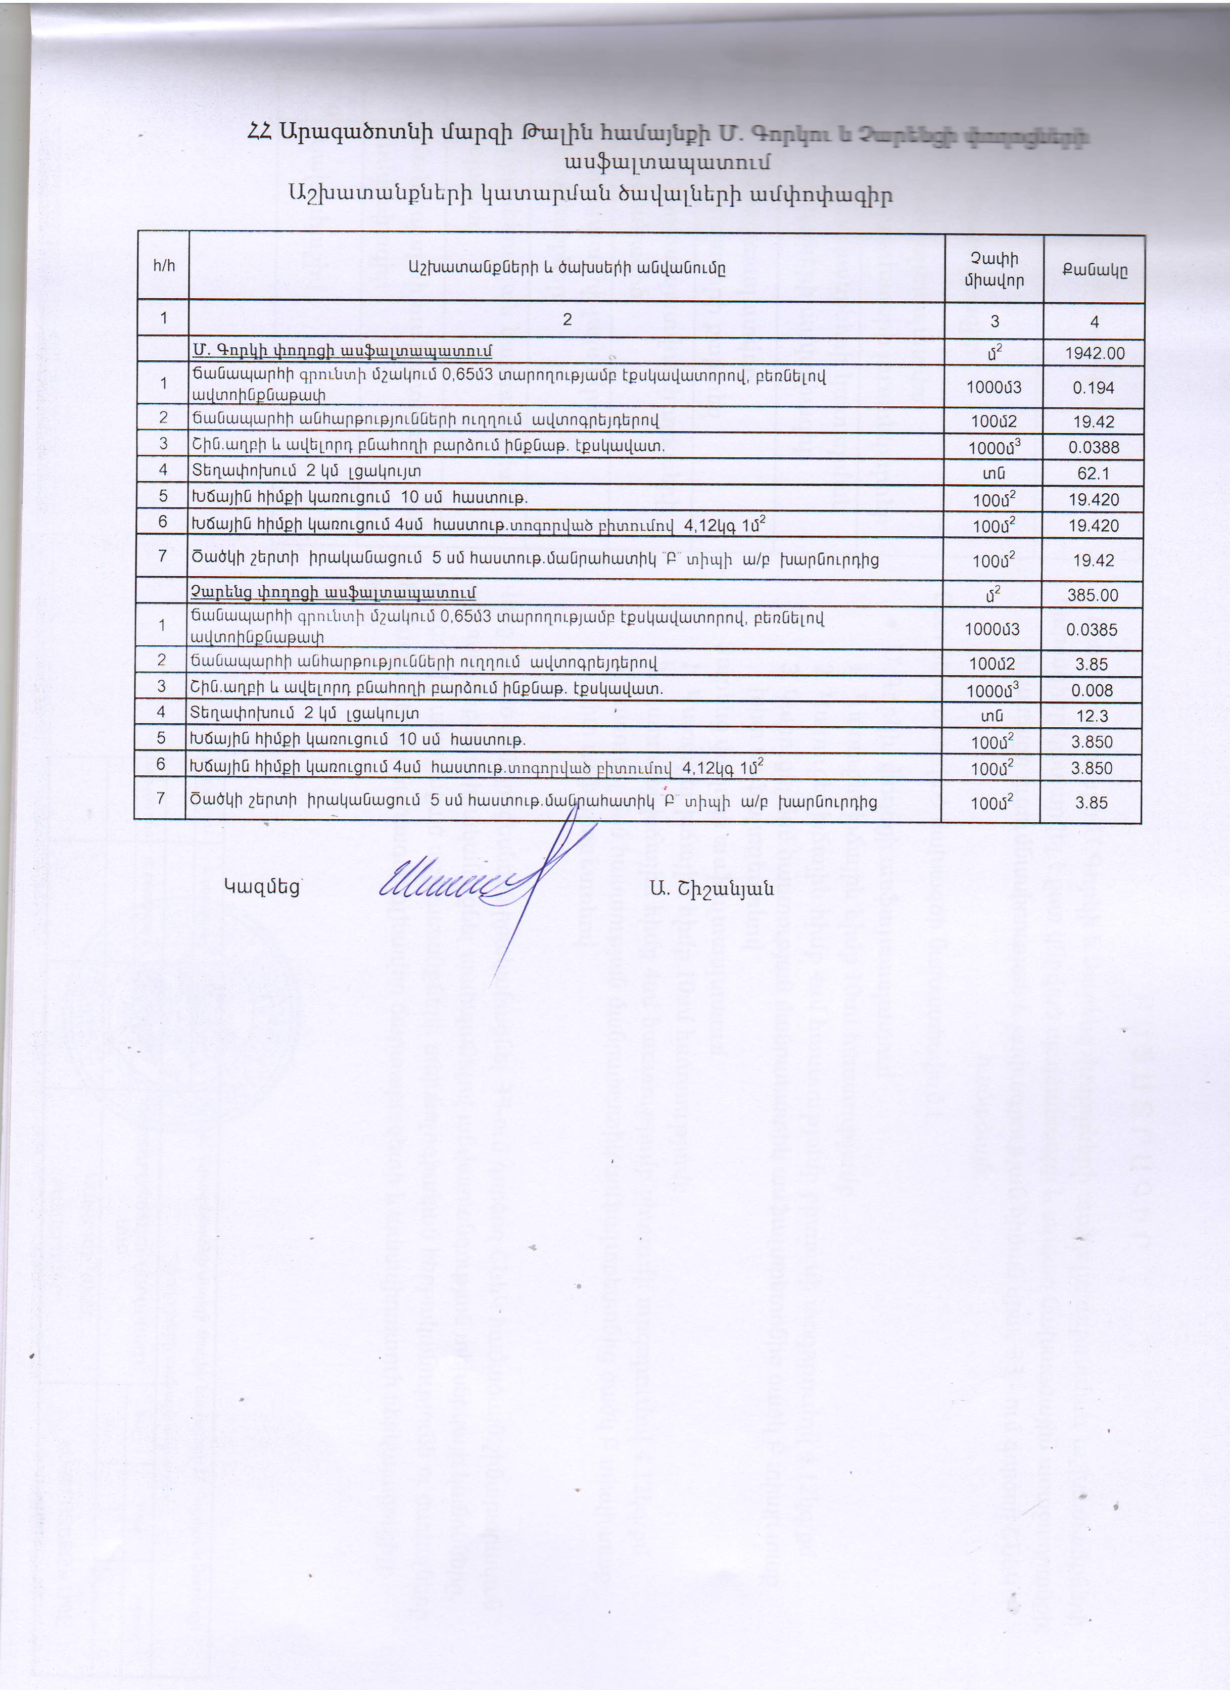

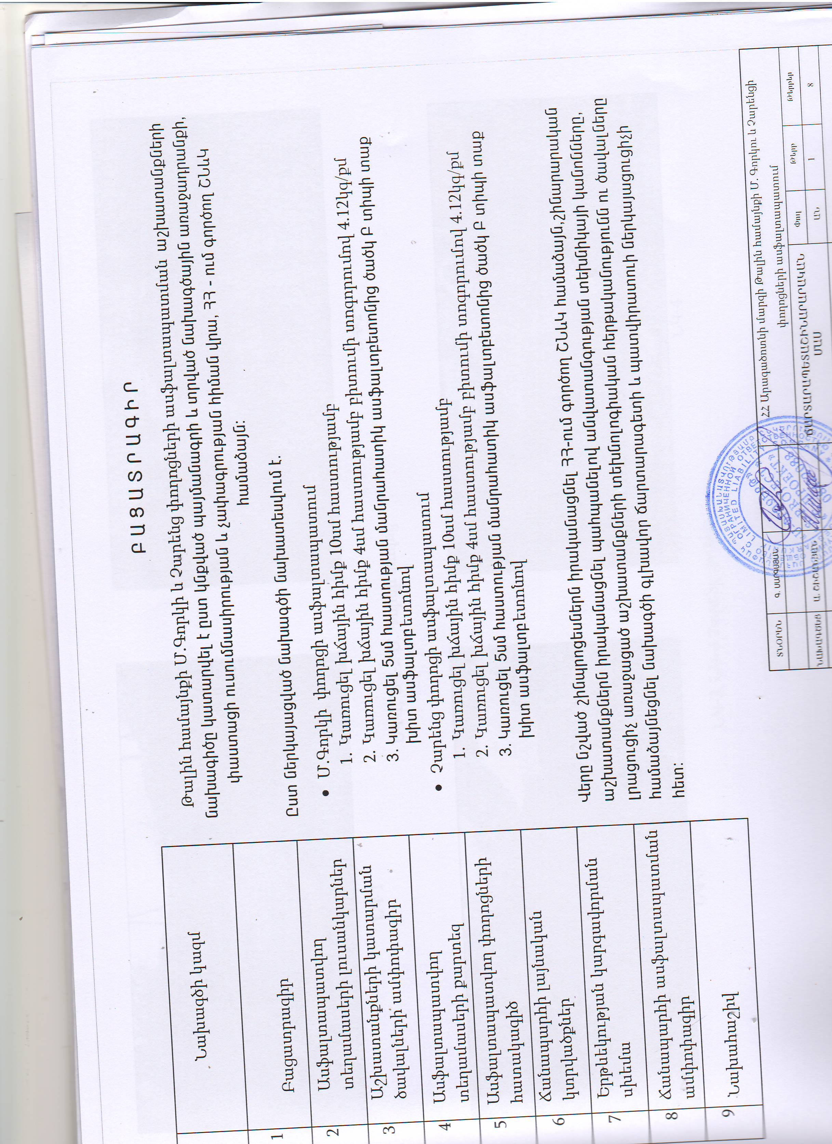

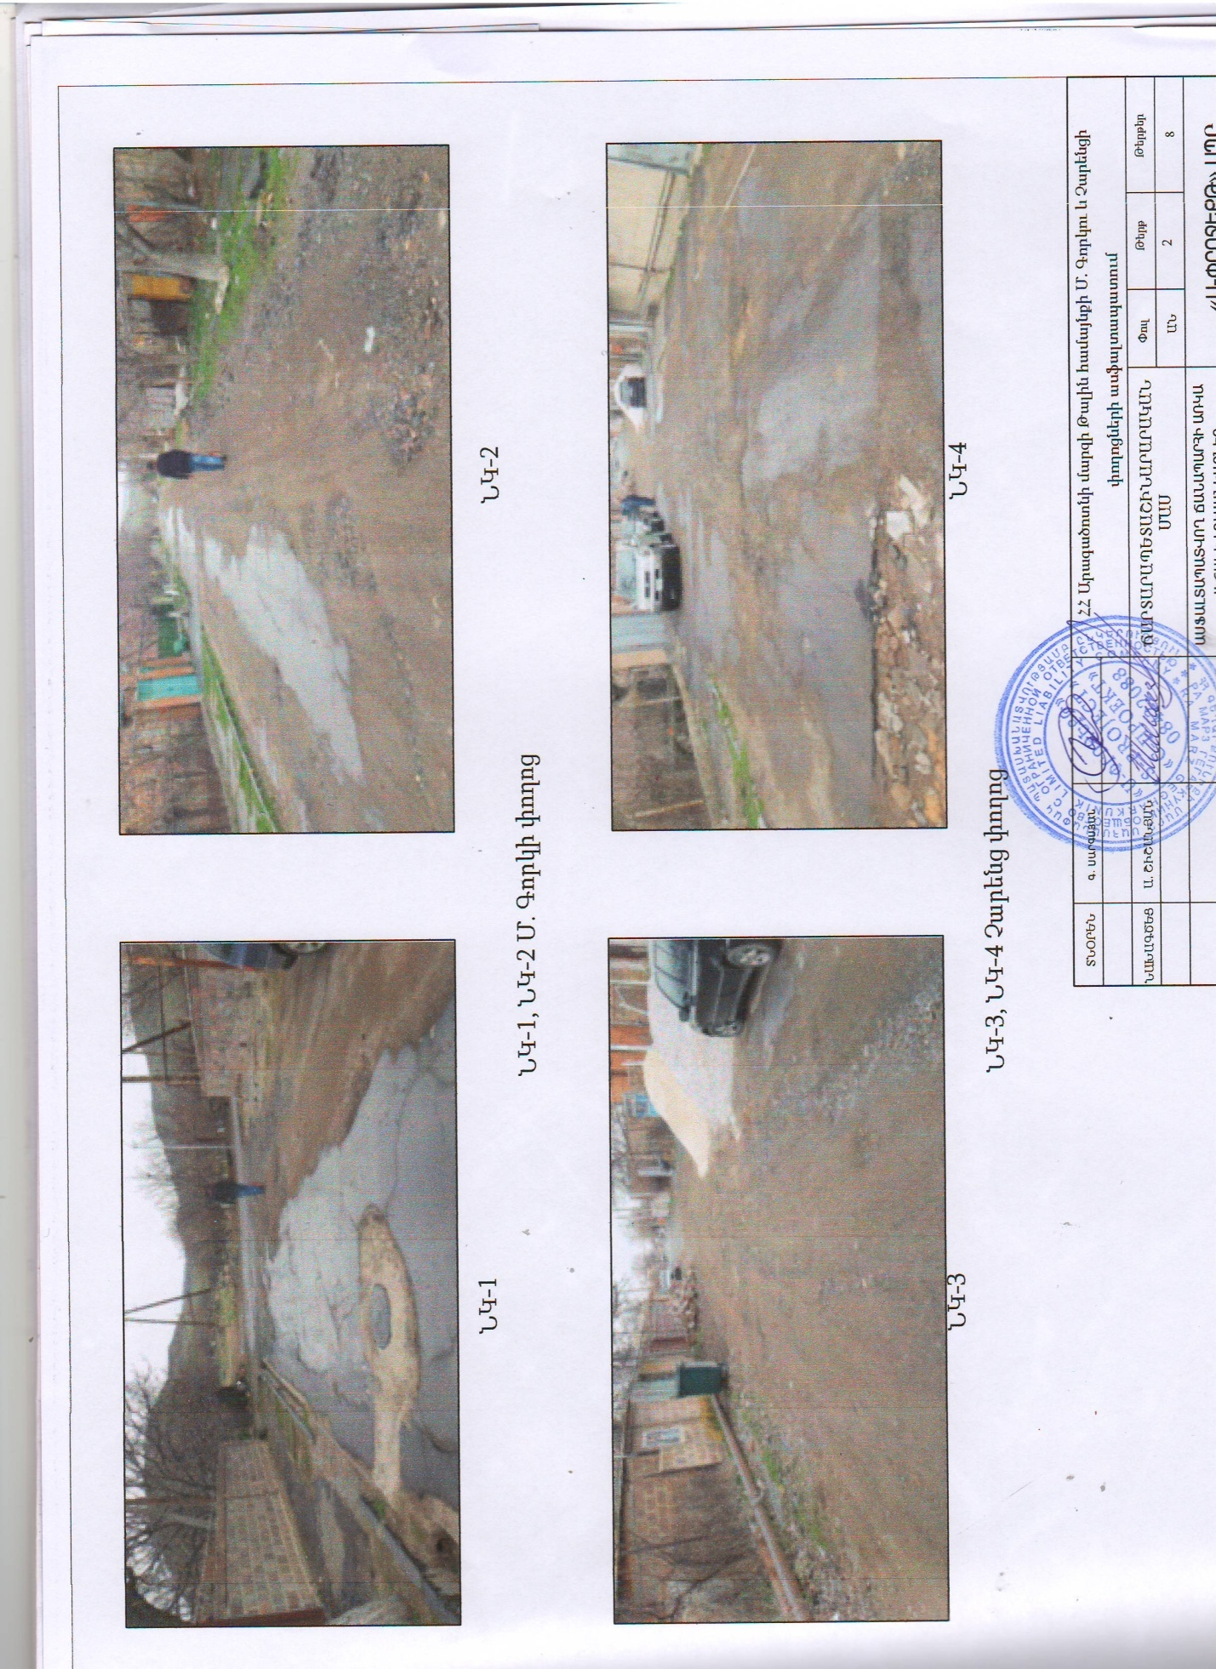

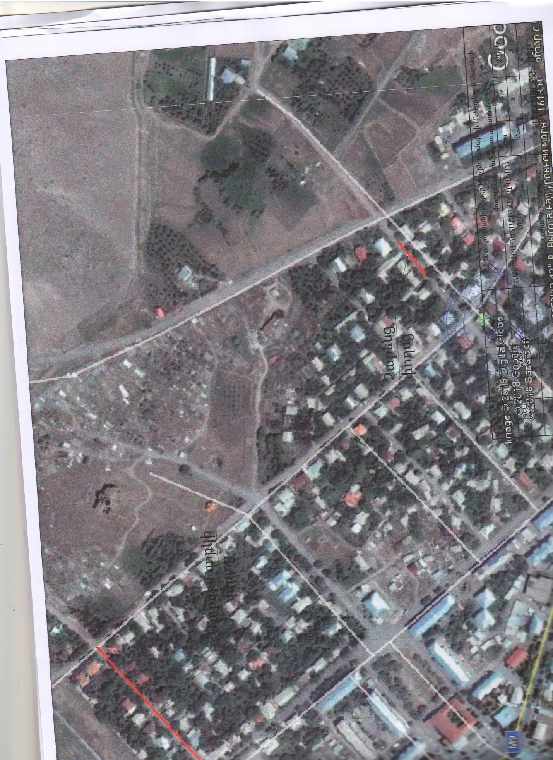

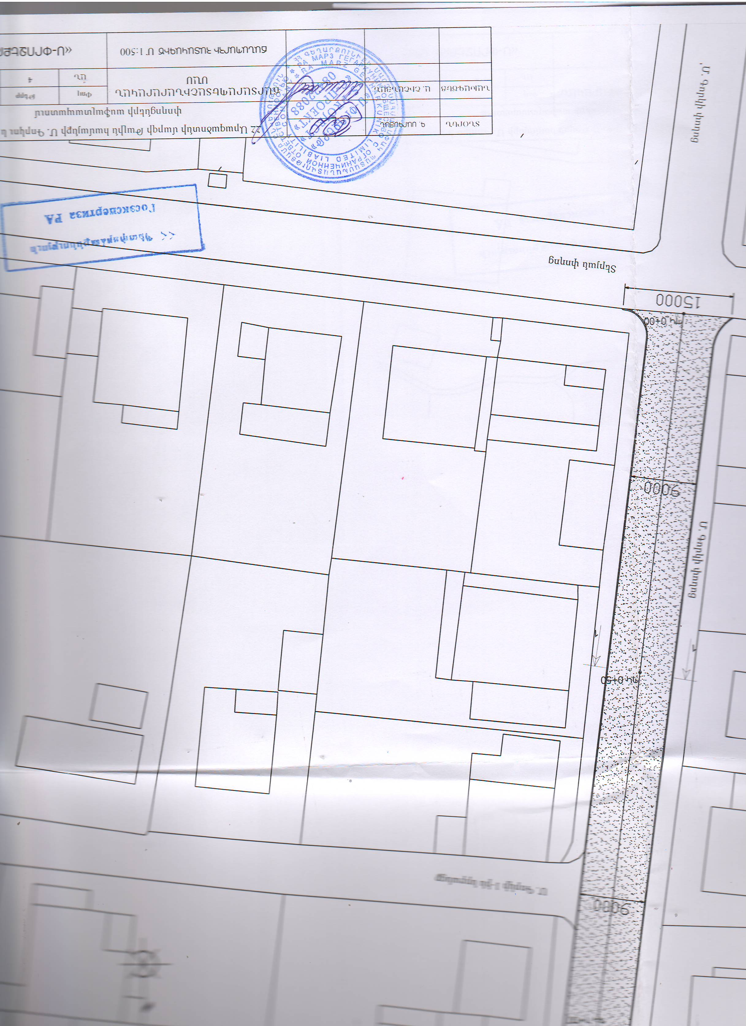

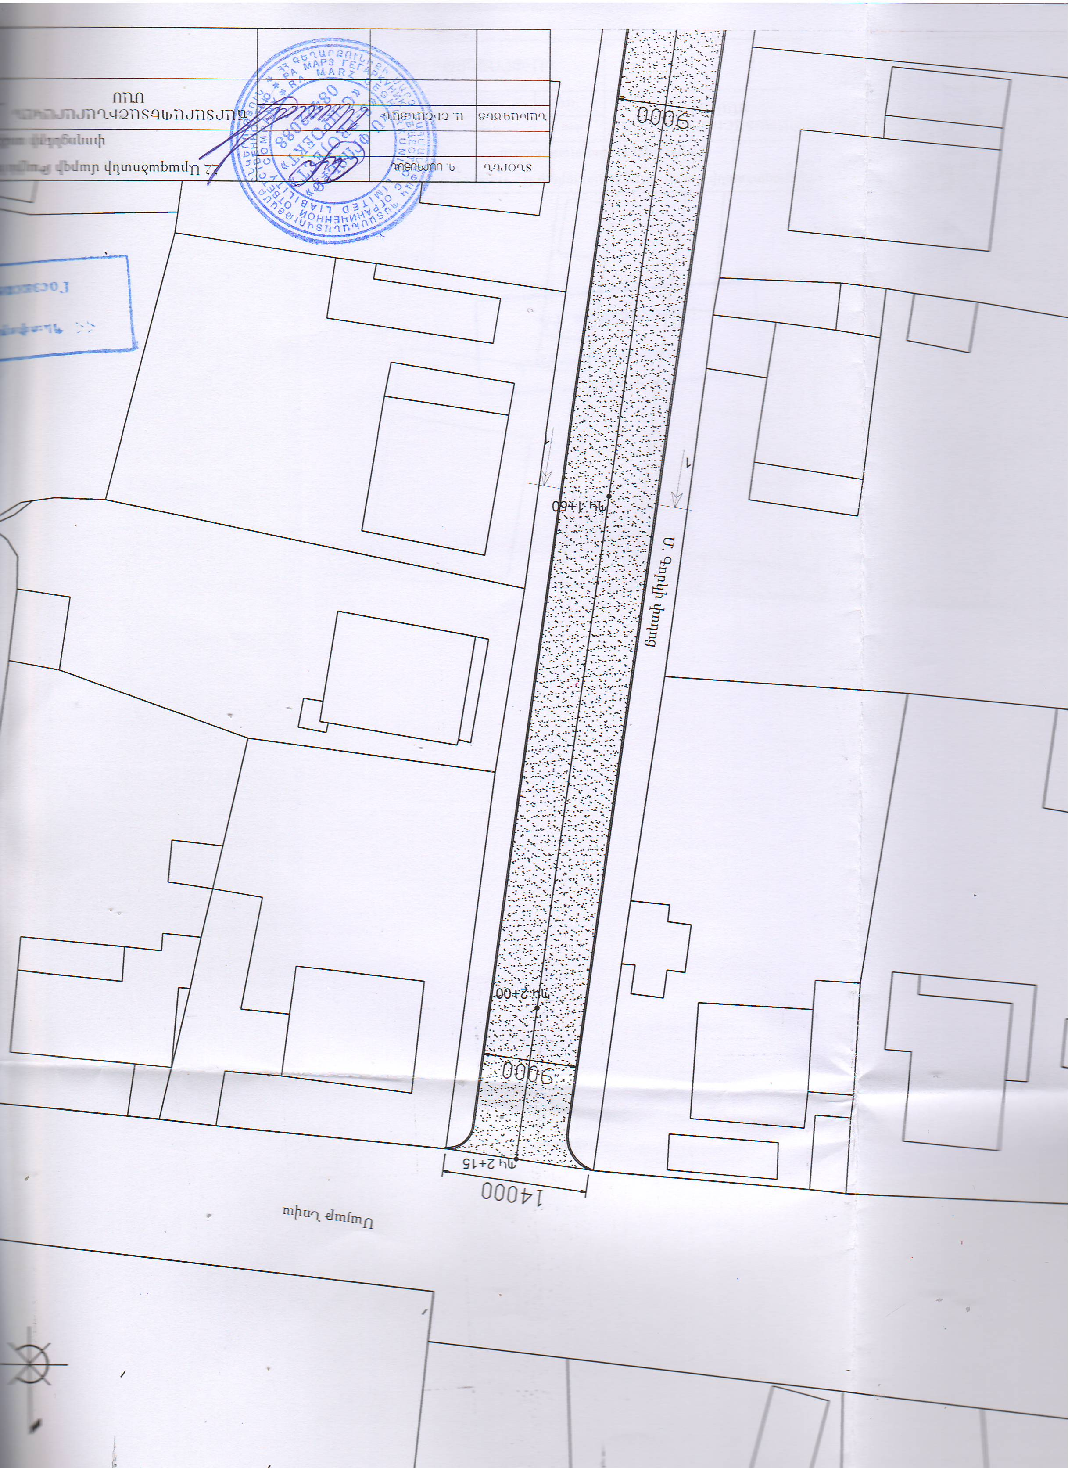

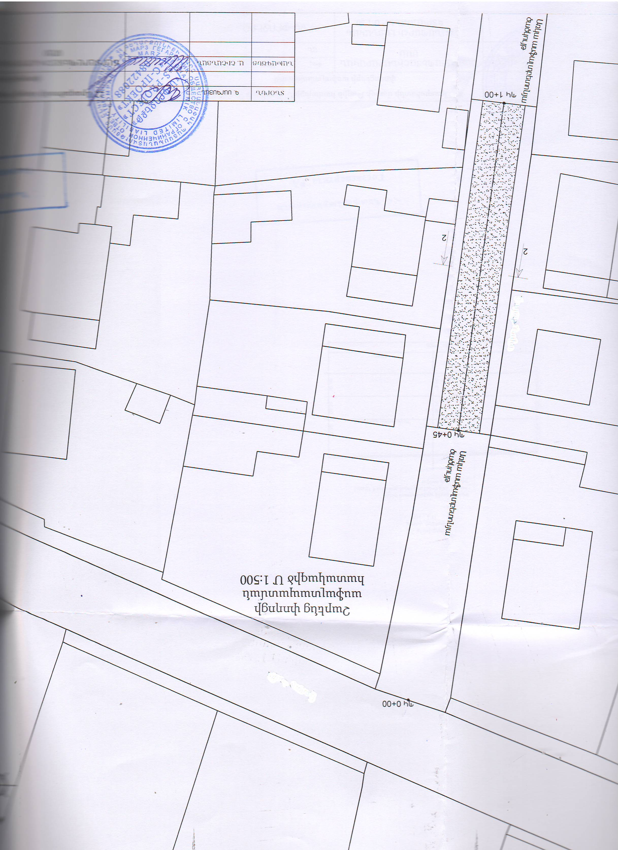

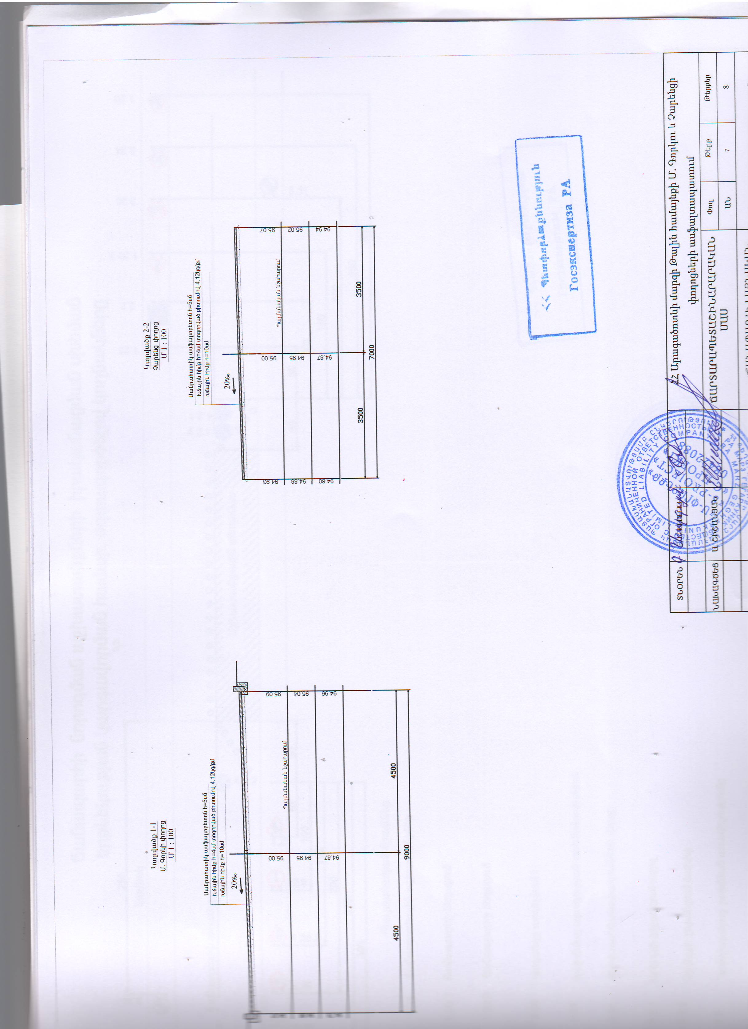

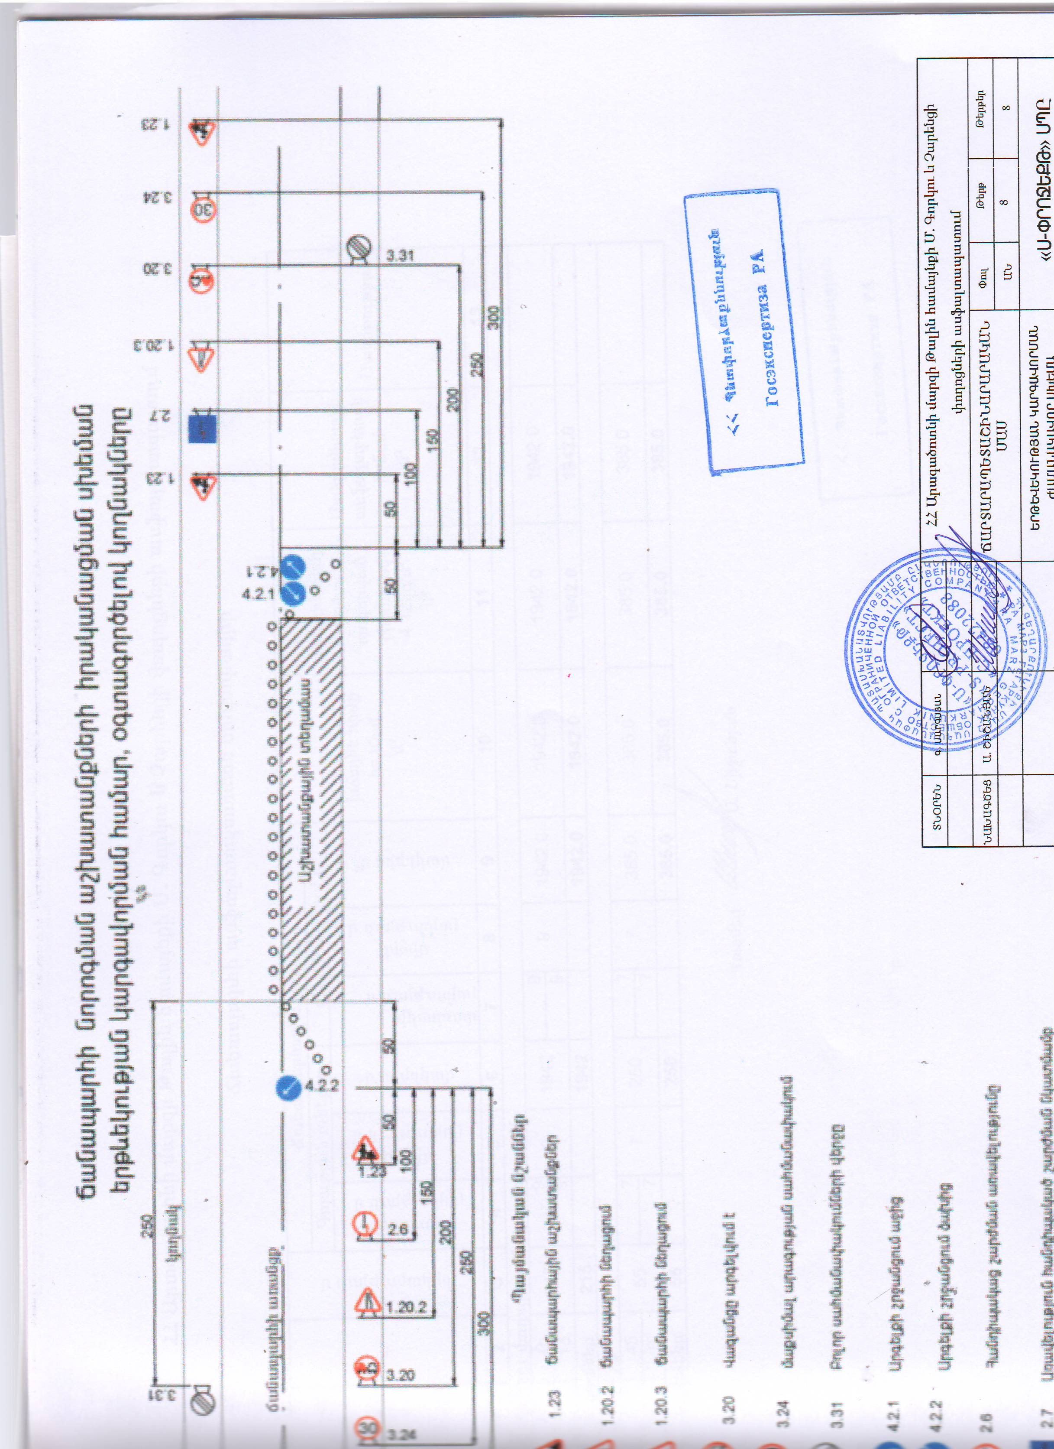

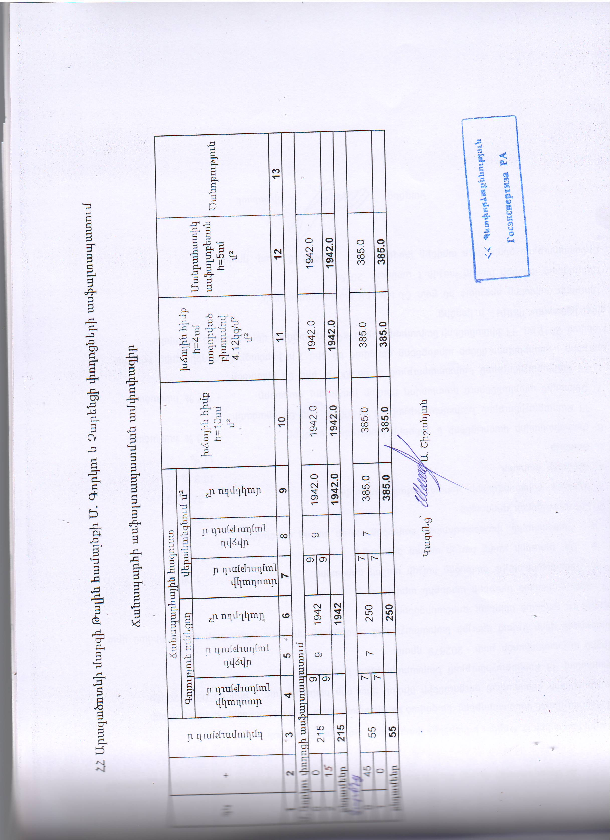

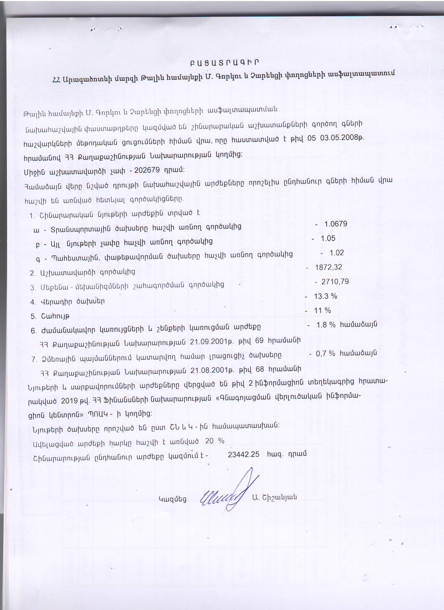

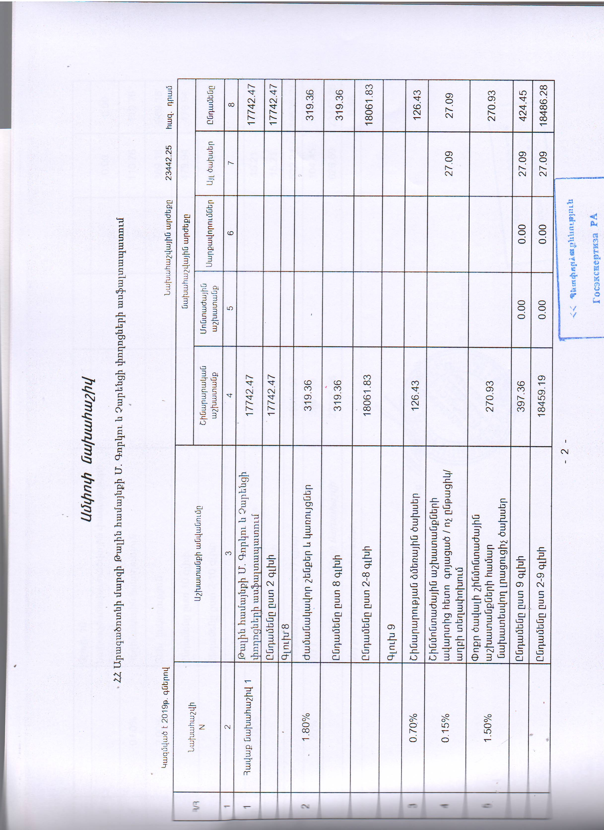

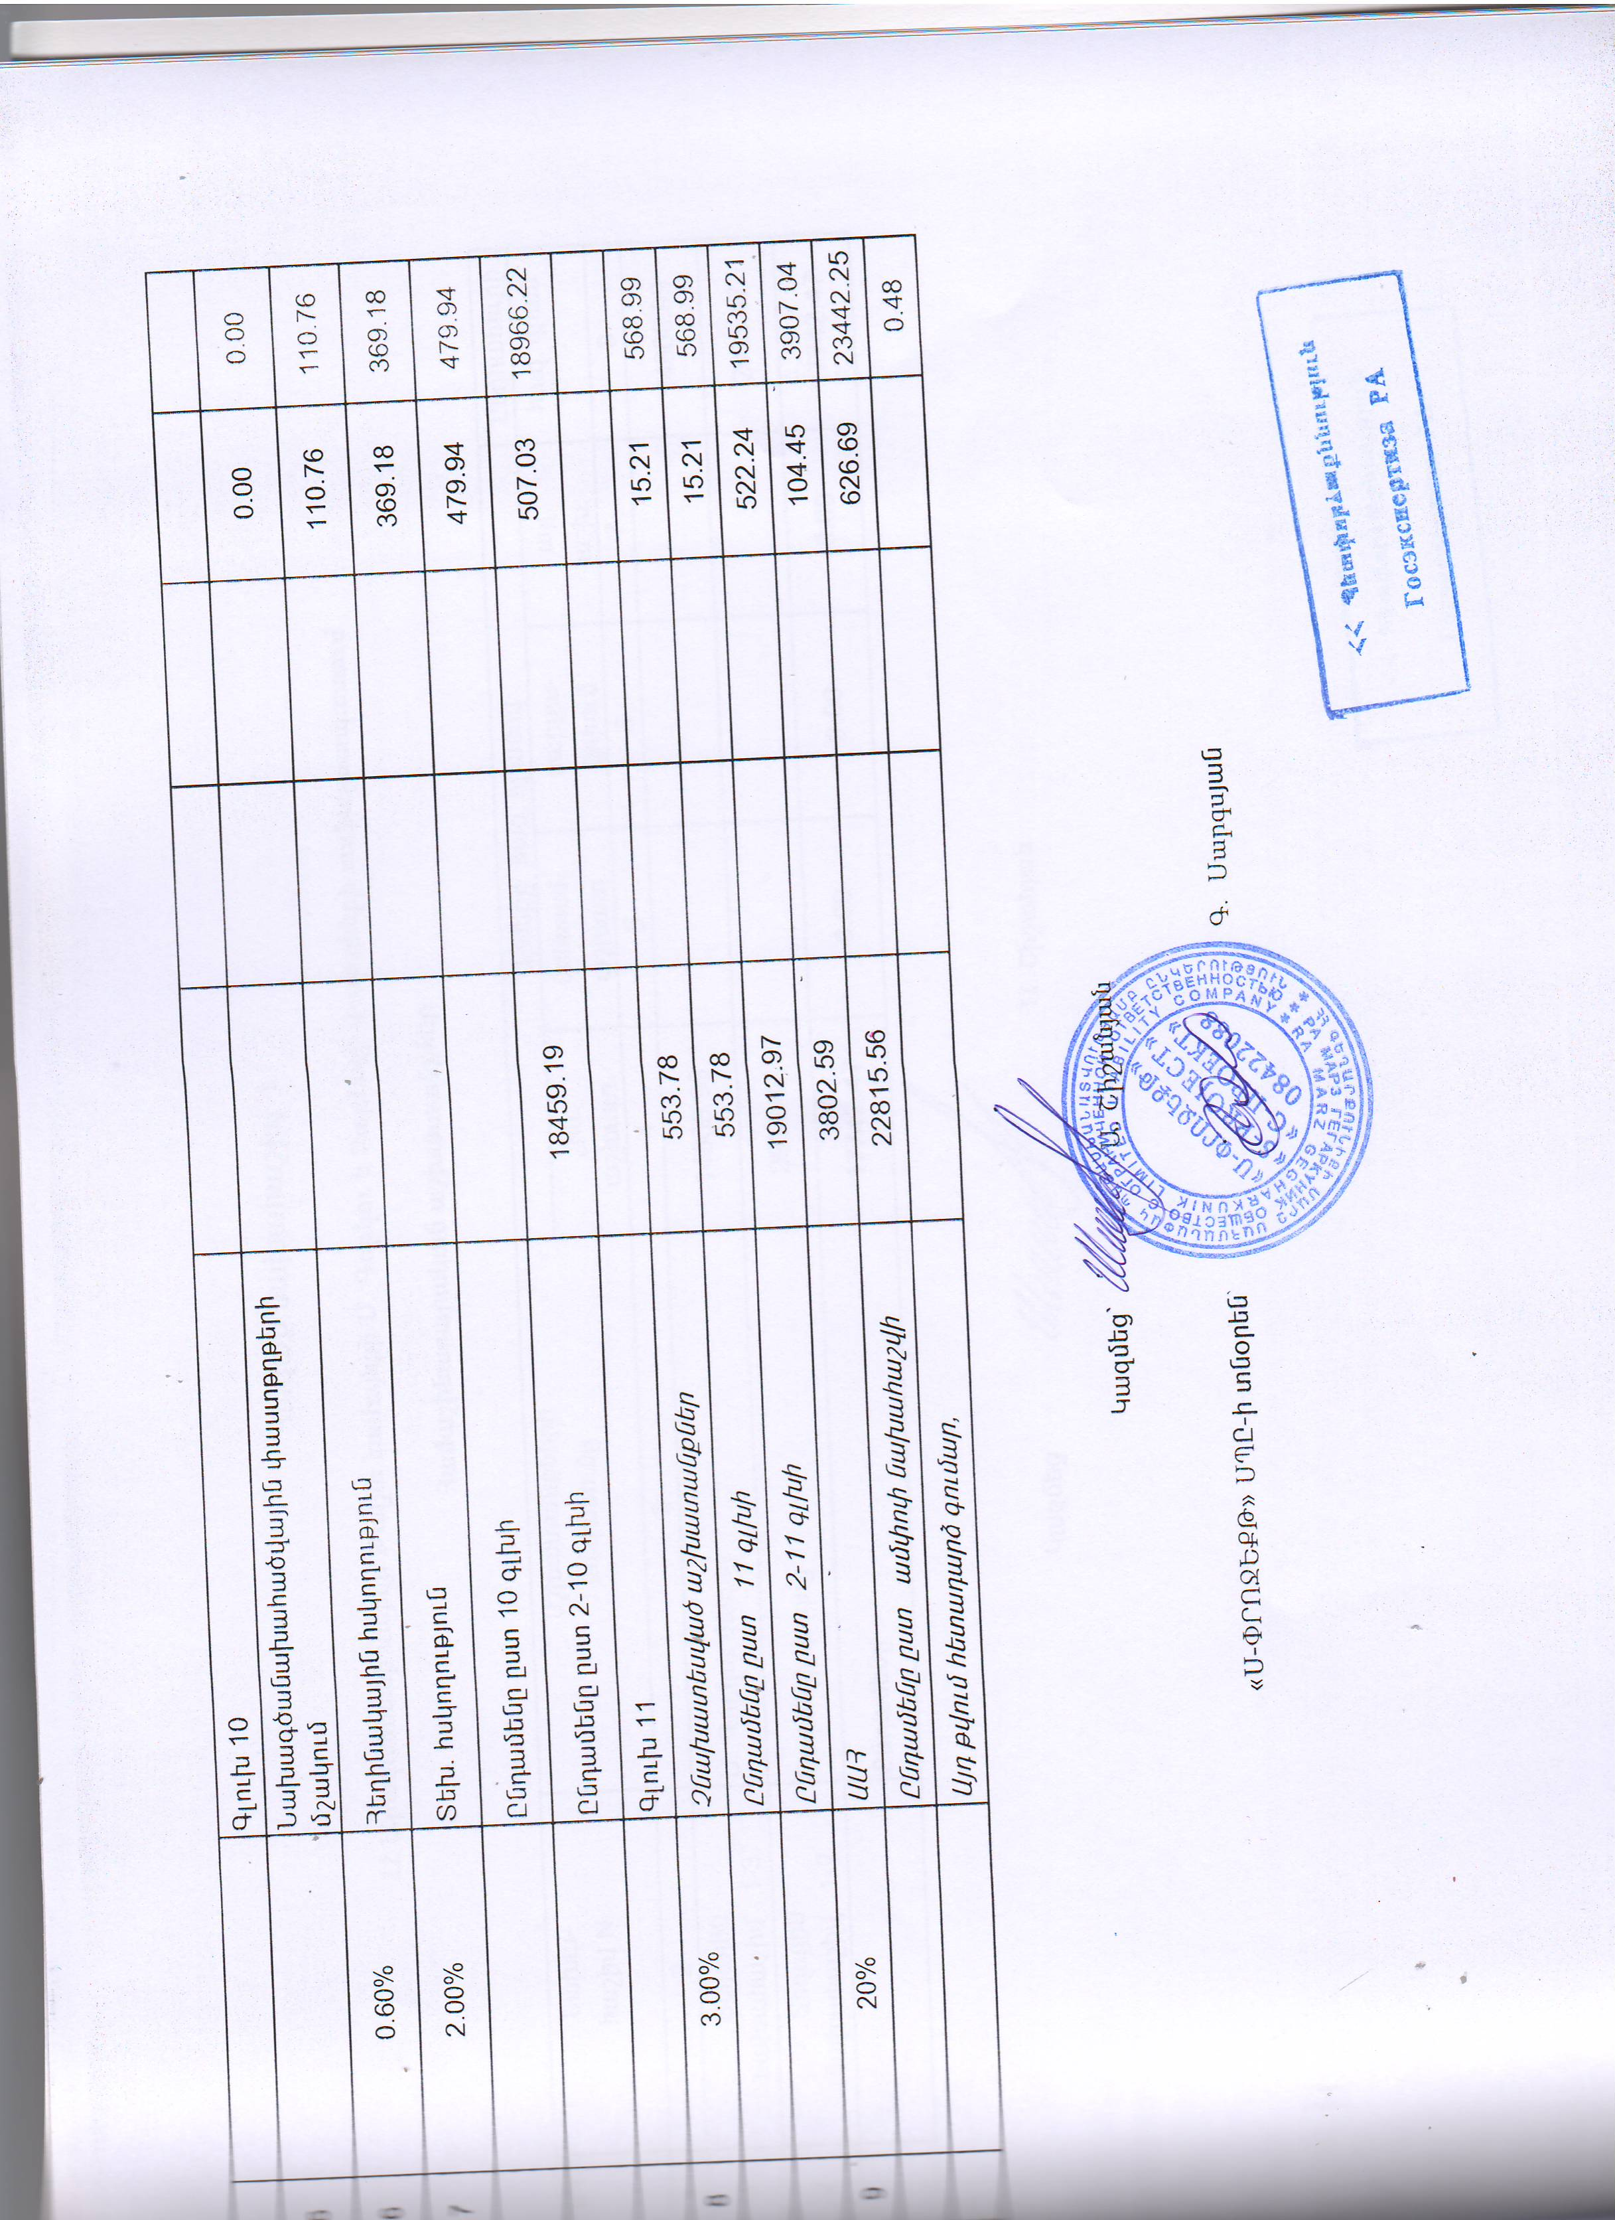

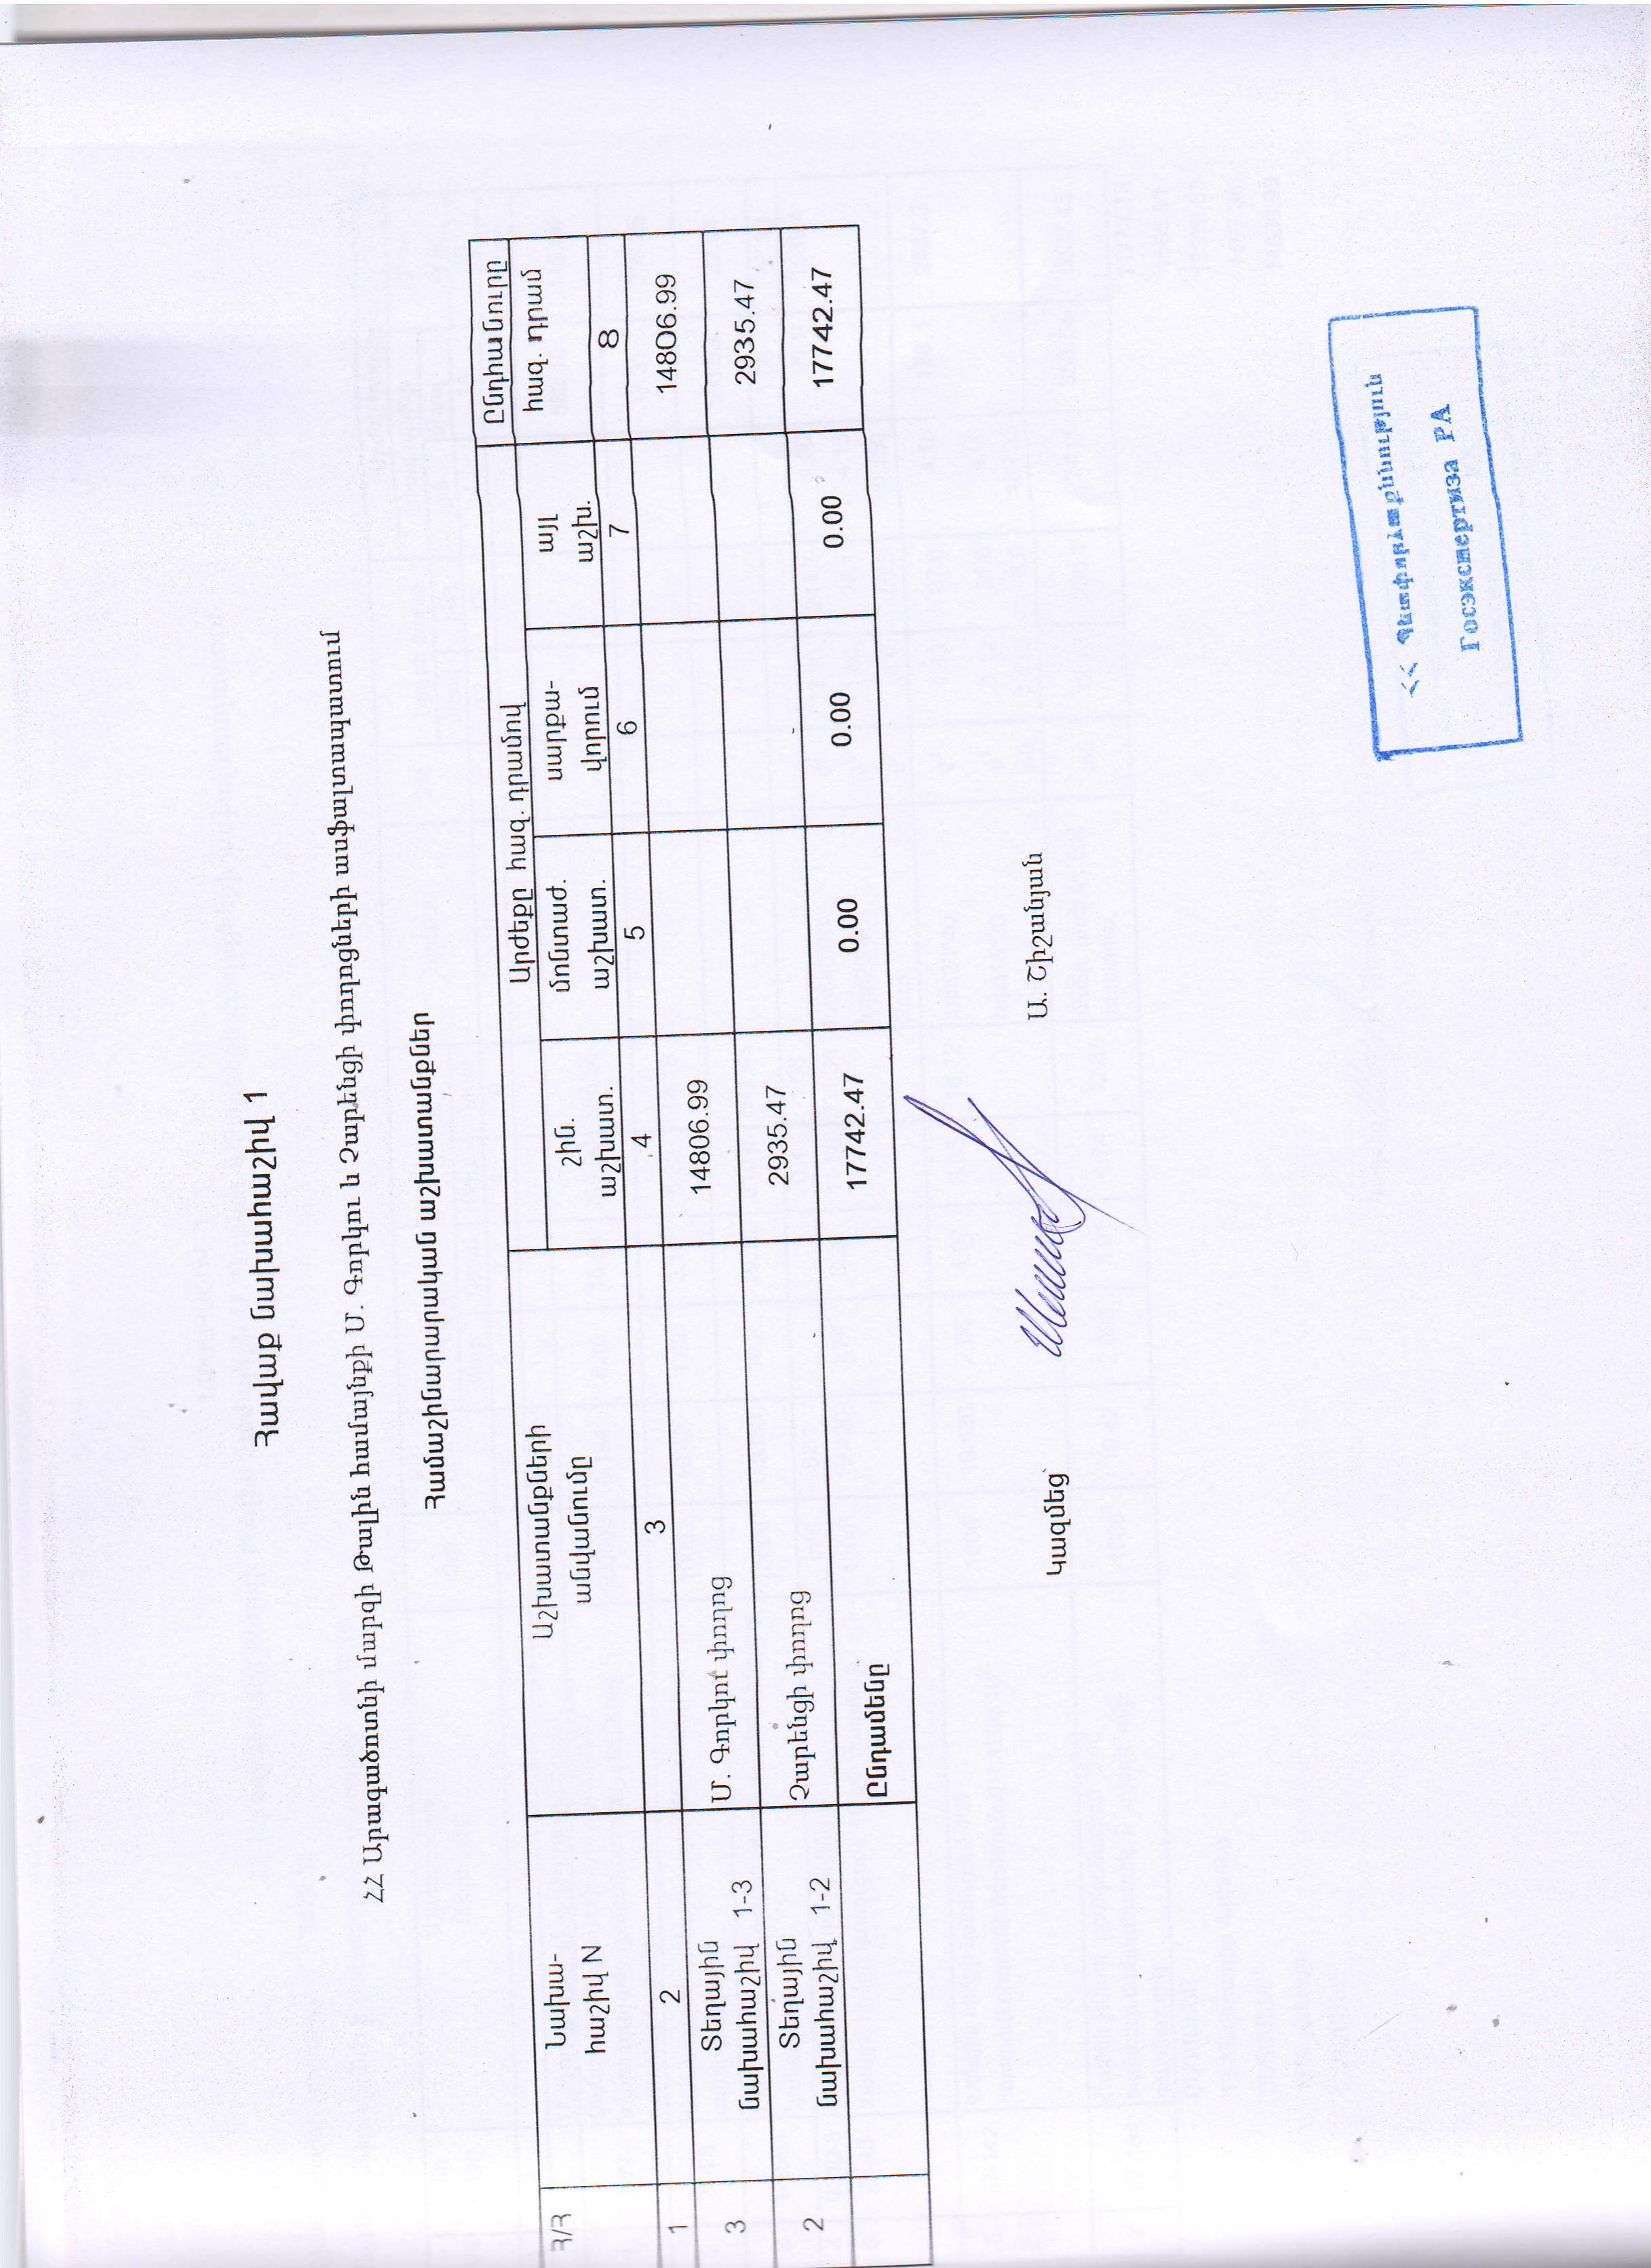

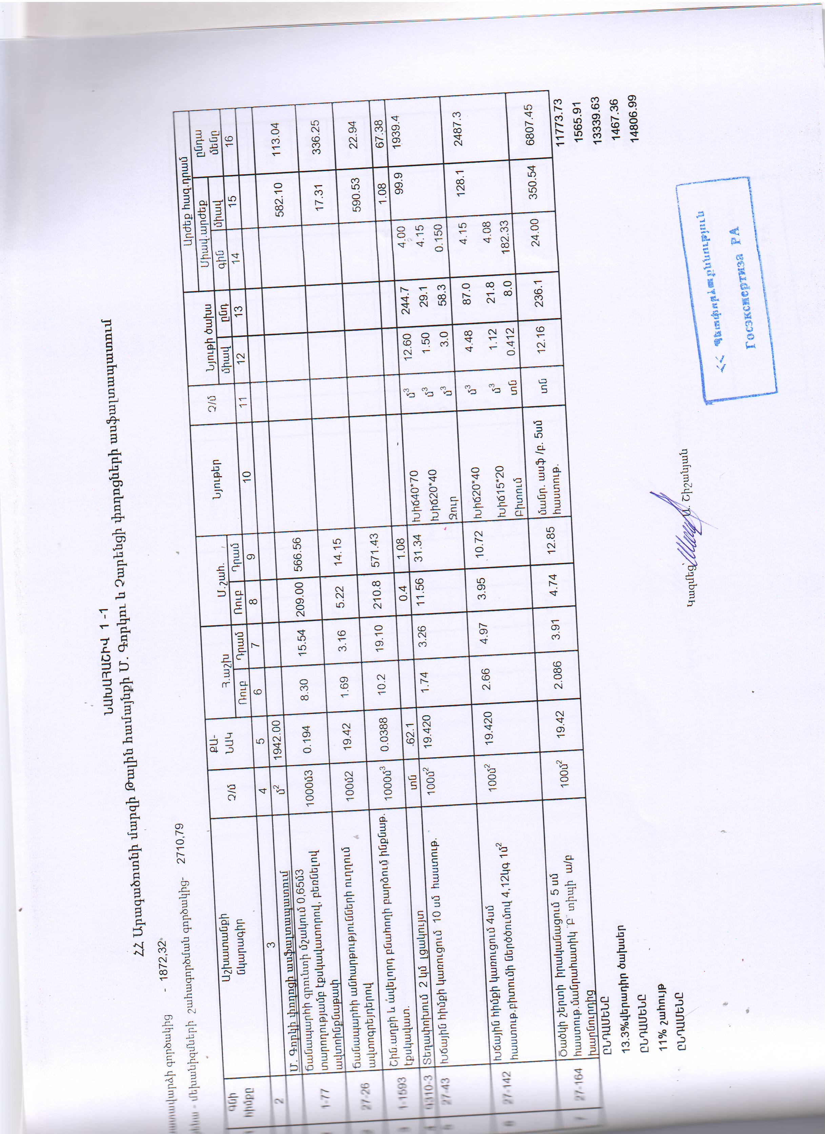

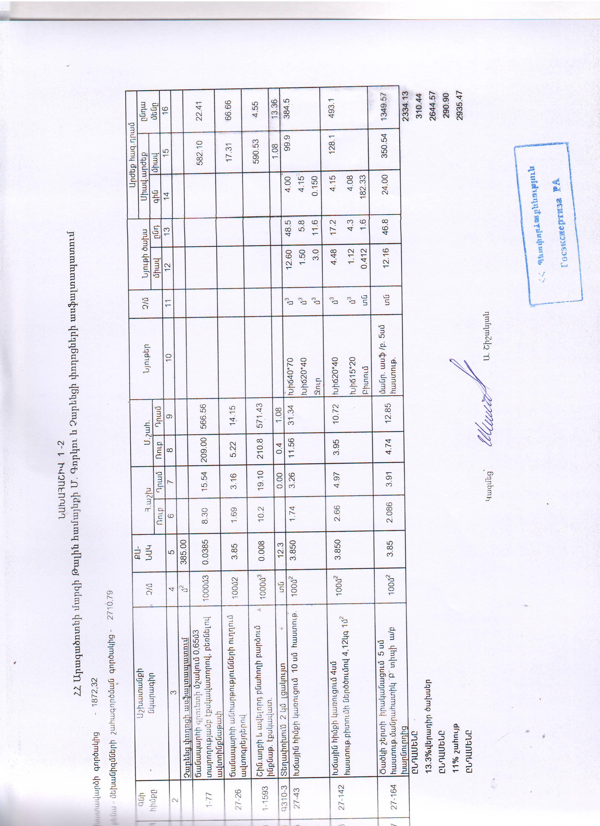

ՀԱՆՐԱՅԻՆ ՔՆՆԱՐԿՈՒՄՆԵՐԻ ՀՐԱՎԵՐ
26.04.2019թ.
Սույնով Թալինի համայնքապետարանը հրավիրում է բոլոր շահագրգիռ ֆիզիկական և իրավաբանական անձանց մասնակցելու 2019 թվականի ապրիլի 26-ից մինչև մայիսի 14-ը իրականացվող՝ համայնքի քաղաքաշինական ծրագրին համապատասխան Թալին քաղաքի Գորկու և Չարենցի փողոցների ասֆալտապատման , ինչպես նաև քաղաքի մի շարք փողոցների գիշերային լուսավորության անցկացման աշխատանքների համար, ՀՀ պետական բյուջեից նպատակային հատկացումներ՝ սուբվենցիաներ ստանալու նպատակով 2019 թվականի բյուջետային ֆինանսավորման հայտերի վերաբերյալ համայնքի ավագանու որոշման նախագծի կազմակերպվող հանրային քննարկումներին:
Շահագրգիռ անձինք Թալինի պաշտոնական համացանցային կայքում հրապարակված նախագծի վերաբերյալ կարող են մինչև 2019 թվականի մայիսի 13-ը ներկայացնել իրենց առաջարկություններն ու դիտողությունները, որոնք կարող են թողնվել համացանցային կայքում (talin.am) կամ ուղարկվել համապատասխան էլեկտրոնային հասցեով (taliniqaxaqapetaran@list.ru) ինչպես նաև կարող են գրավոր ներկայացվել Թալինի համայնքապետարան:
Հանրային քննարկումների ընթացքում 2019 թվականի մայիսի 14-ին, ժամը 11:00-ին Թալինի համայնքապետարանի դահլիճում տեղի կունենան հանրային բաց լսումներ:
Լսումներին մասնակցելու համար անհրաժեշտ է մինչև 2019 թվականի մայիսի 13-ը ներառյալ ներկայացնել դիմում:

Թալինի համայնքապետարան

